🏰 Dan 2 i 5: Čarolija Diznilenda, Zorg i „Nafta”

20. 8. 2011. Diznilend
Na prvi pogled je bio Wau. Sav u cveću, velika Mikijeva glava od cveća, fontana, zelenilo i ogroman roza hotel pomalo bajkovit kao neki dvorac sa velikim satom Miki Mausa.
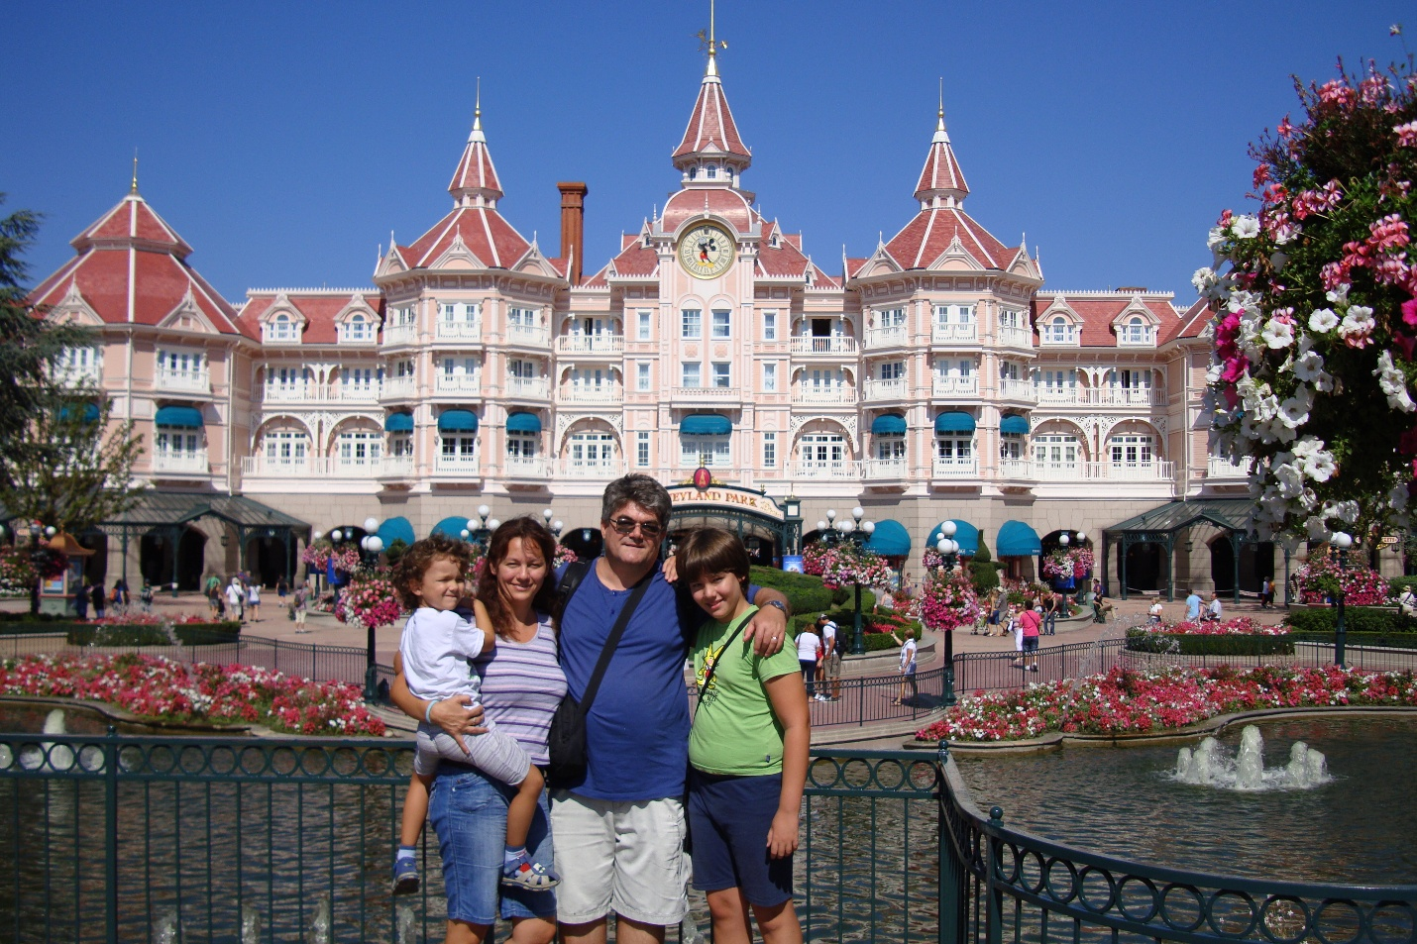

Potpuno smo uzbuđeni, tata snima, mama slika a i žuri nam se da vidimo šta nas sve čeka. Ulećemo, tata nas vraća, projurili smo pored orkestra koji svira diksilend, što je njegova vizija Diznilenda. Glupiramo se, slikamo se sa njima. Mama je dobila njihov šešir za slikanje.
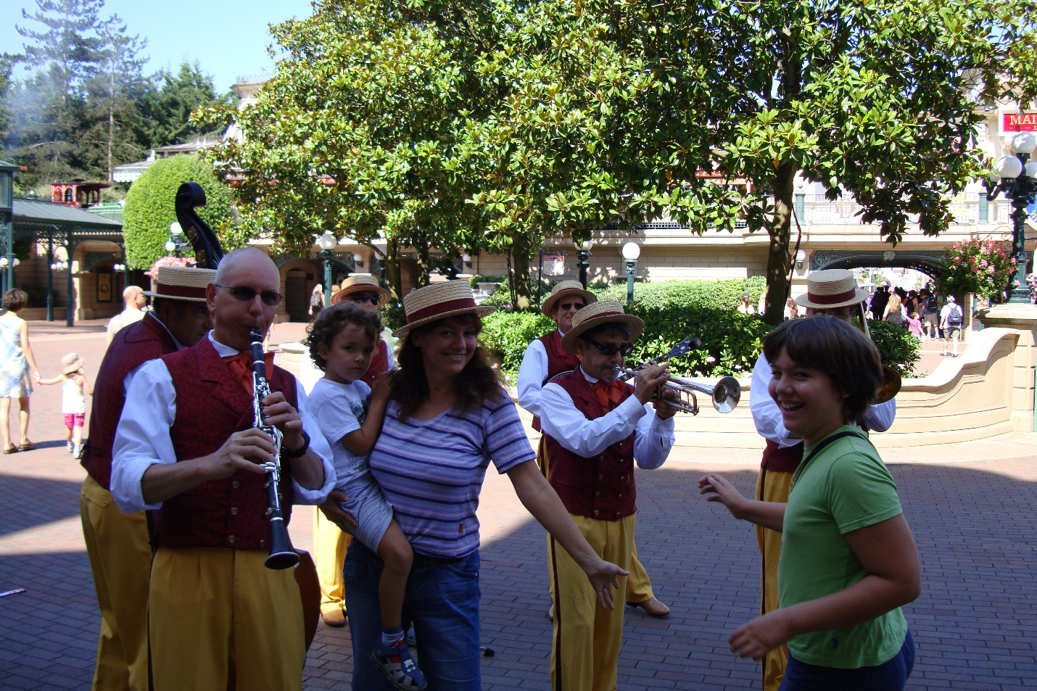
Jurcamo ne znamo gde bismo pre. Usput smo sreli Meri Popins, tata nas je snimio pored nje. Videli smo mač u kamenu koji neka deca pokušavaju da izvuku. Svuda se čuju divne, tihe, nenametljive melodije iz Diznijevih crtaća.
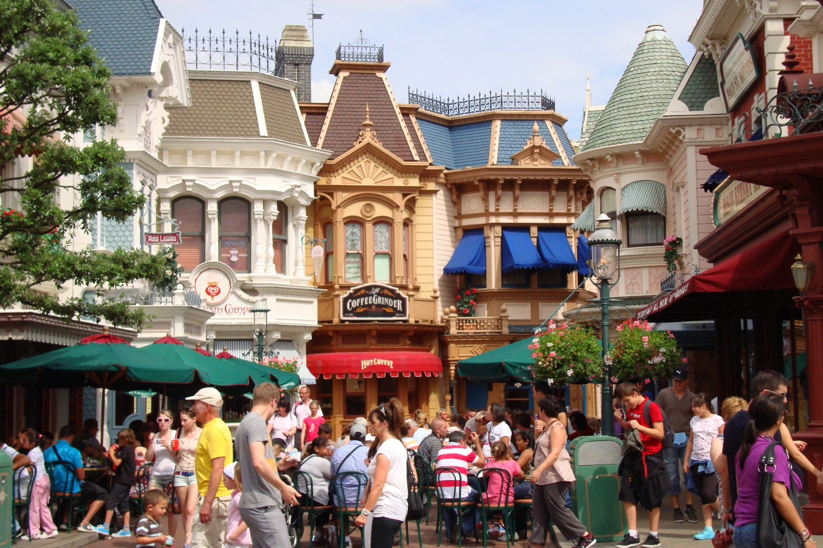

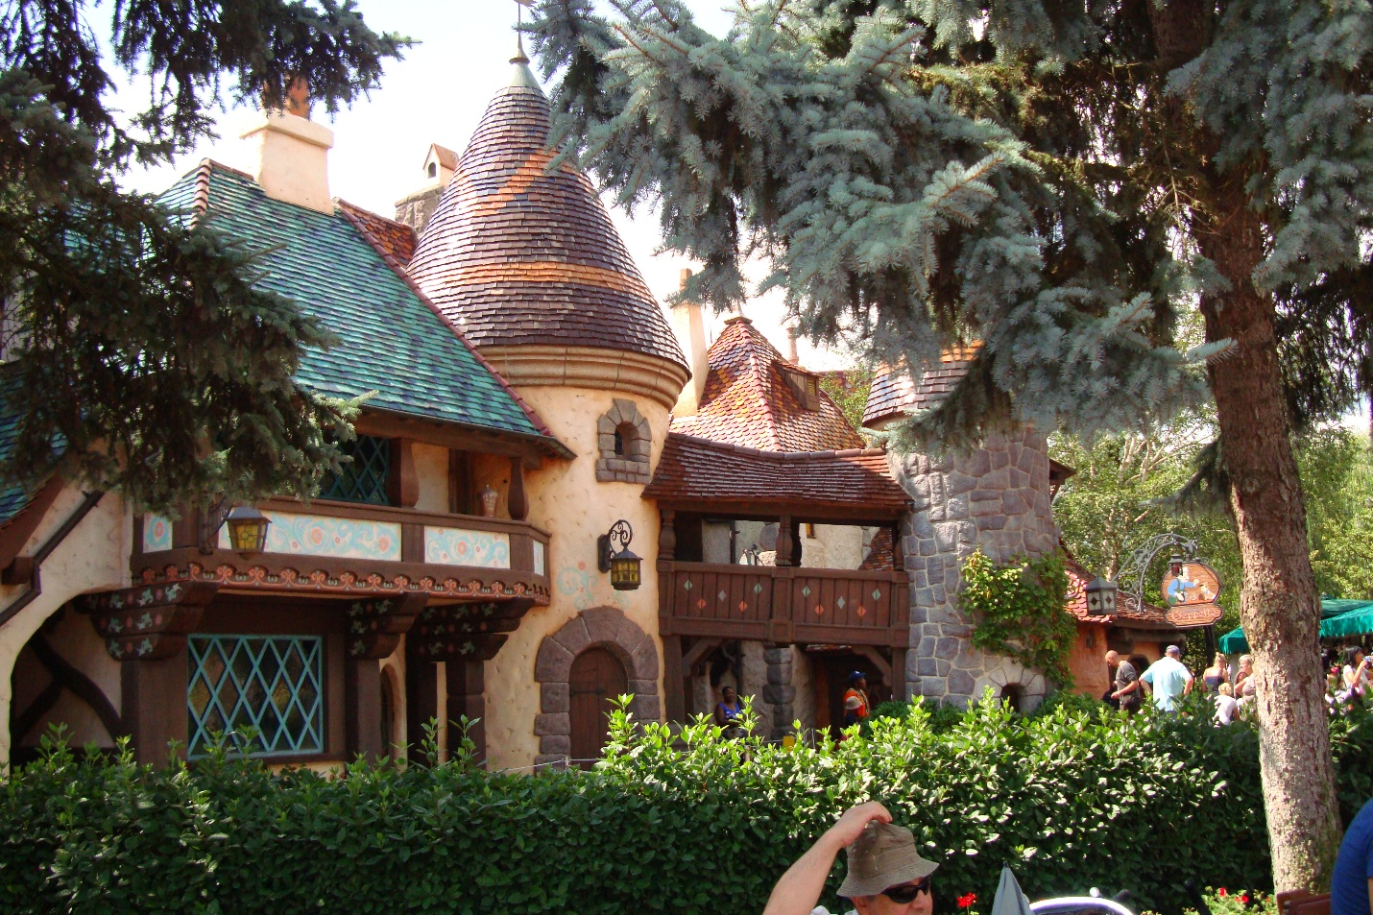

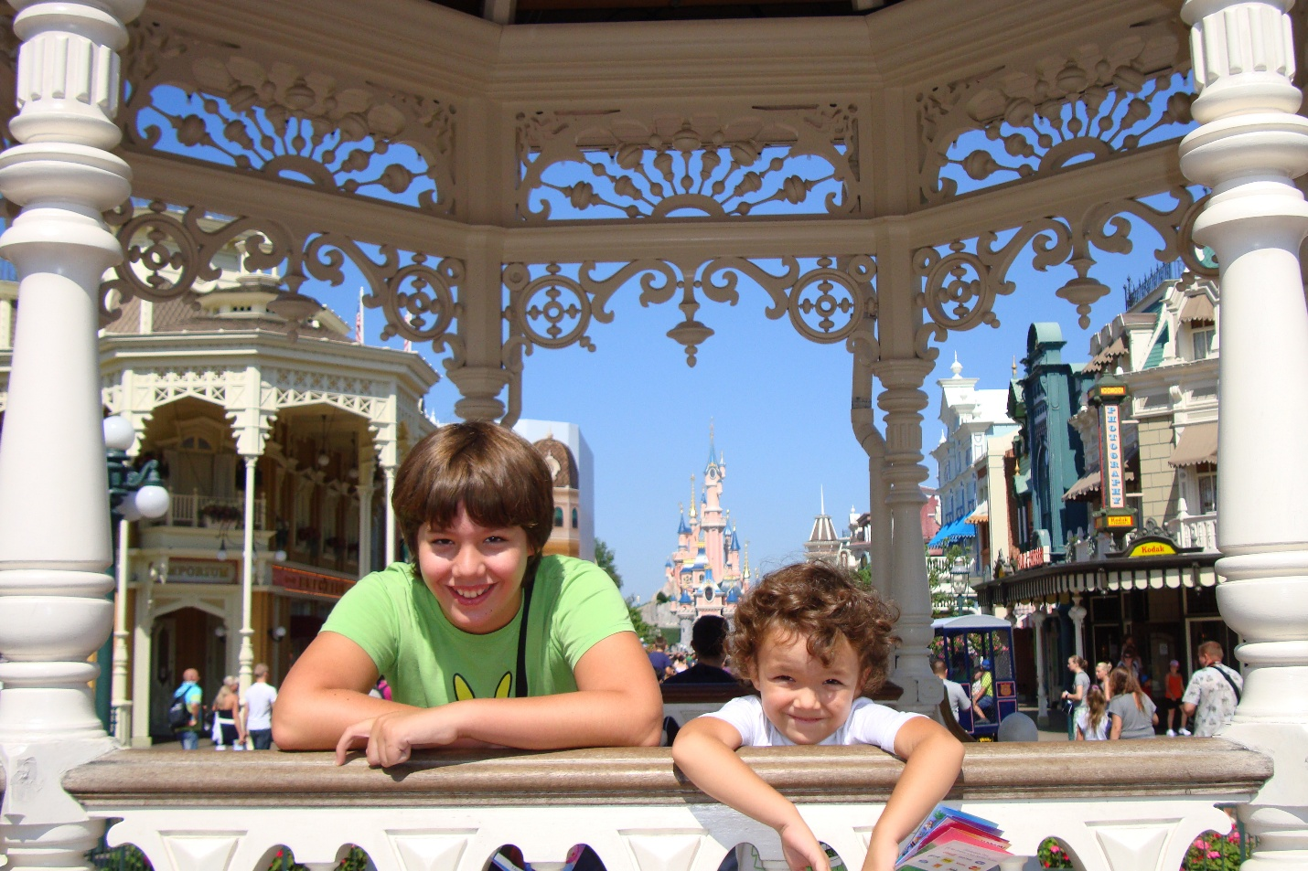

To nas nosi niz glavnu ulicu koja je preslatka, šarena, bajkovita i vidimo u centru Diznilenda divan, veliki, rozi dvorac Uspavane Lepotice sa drvećem okolo čije su krošnje ošišane u obliku kocke. To smo naravno morali da ovekovečimo i tu smo porodičnu sliku sa dvorcem izradili veliku, uramili je i držimo je u spavaćoj sobi.
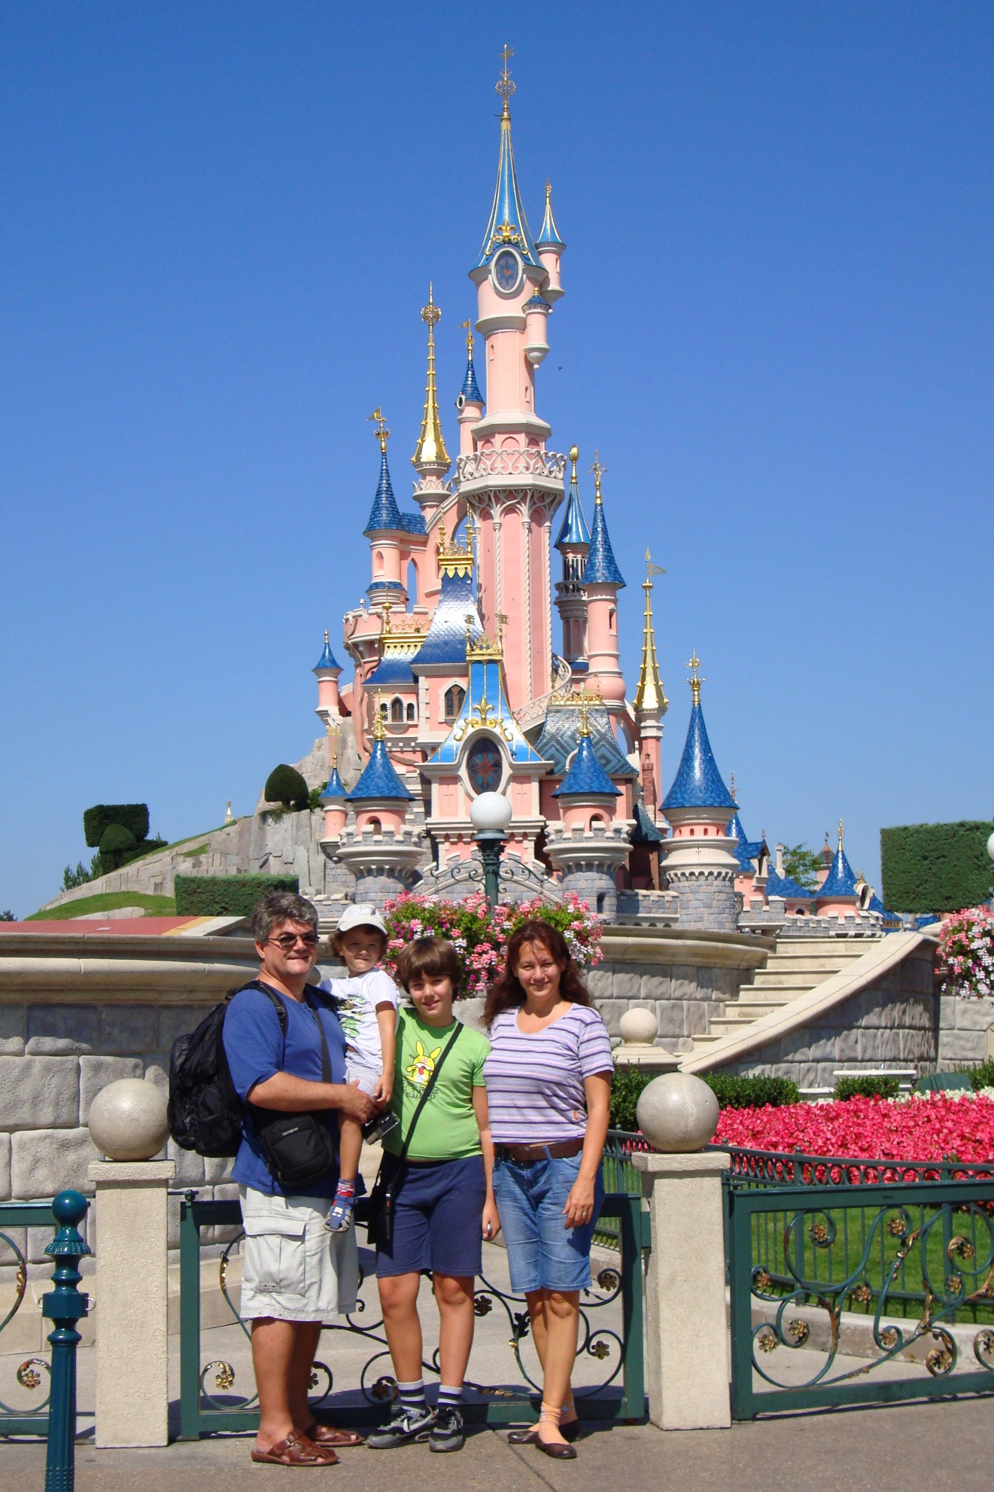
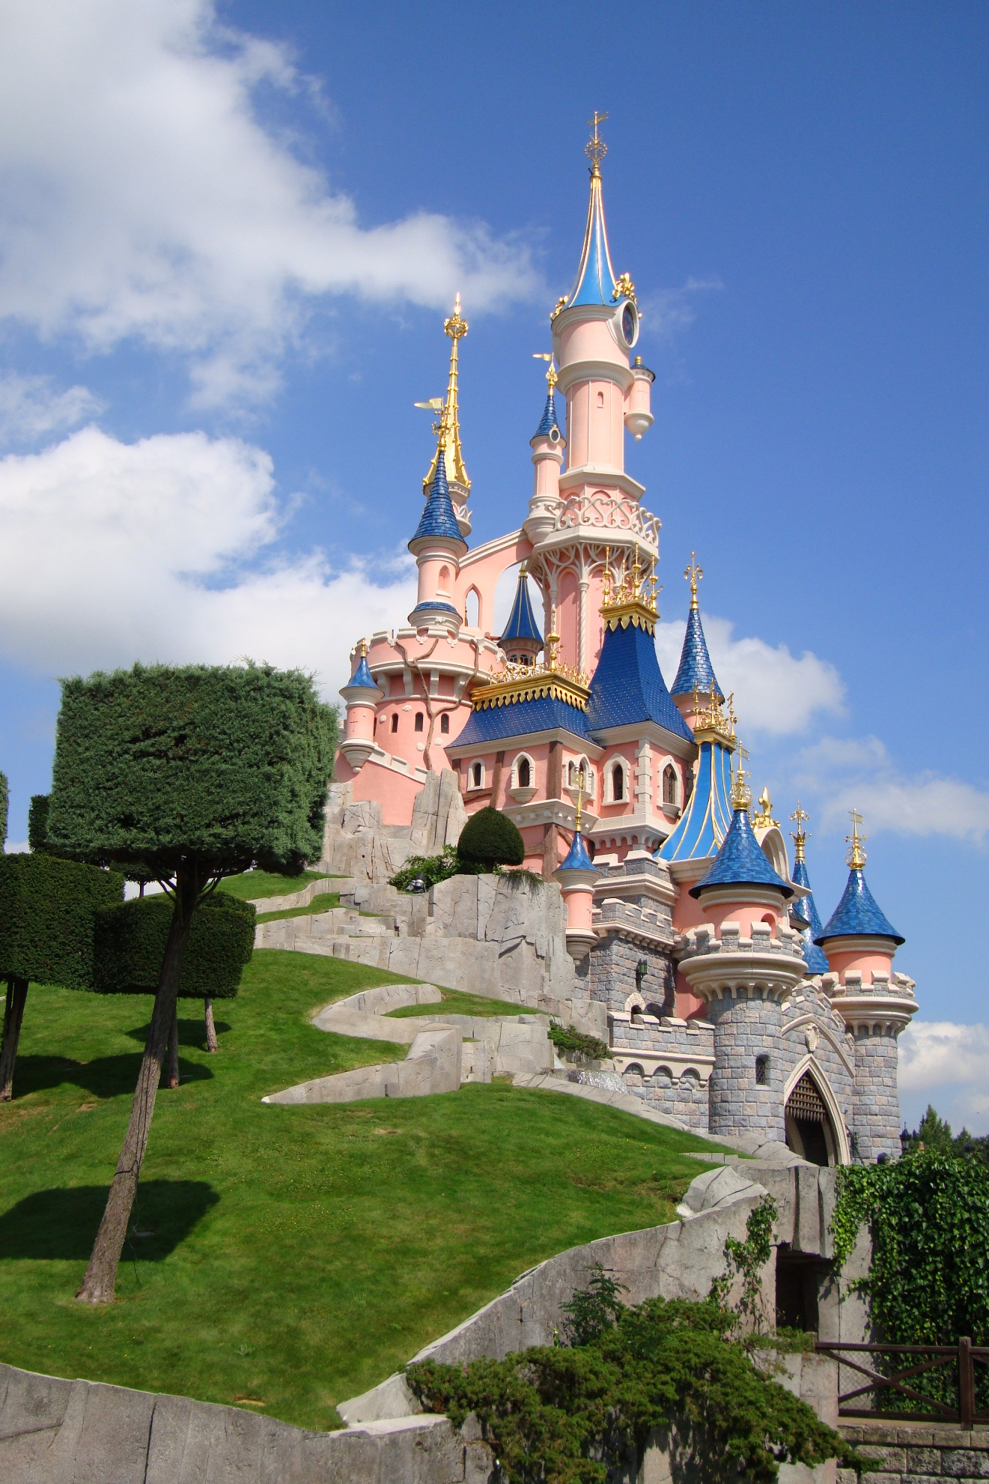

Dvorac iznutra izgleda kao da je zarastao u drveće.
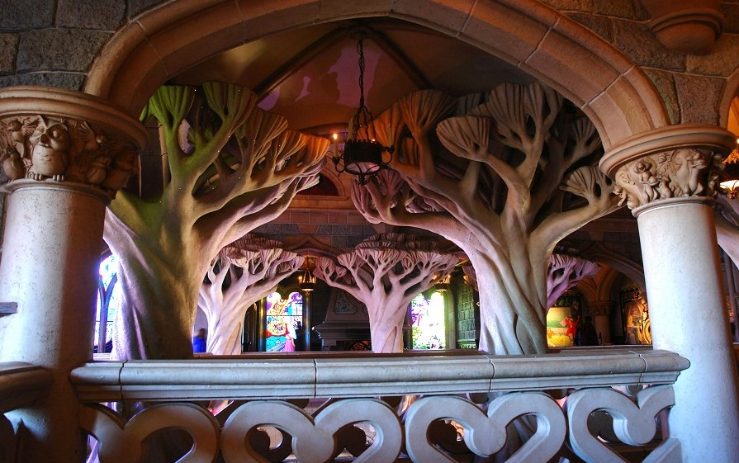

Prozori su prelepi šareni mozaici sa scenama iz crtaća: kralj i kraljica, Grdana, vile, princ ljubi Uspavanu Lepoticu.

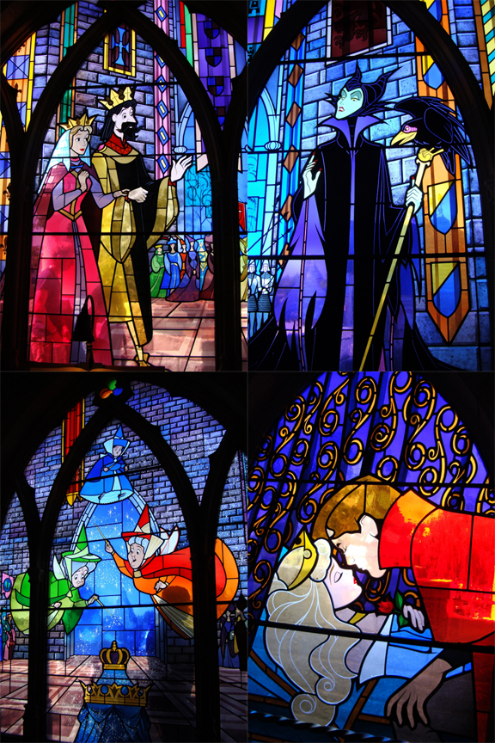

U dvorcu je i vreteno gde se ubola Uspavana Lepotica, zaspali vitezovi.
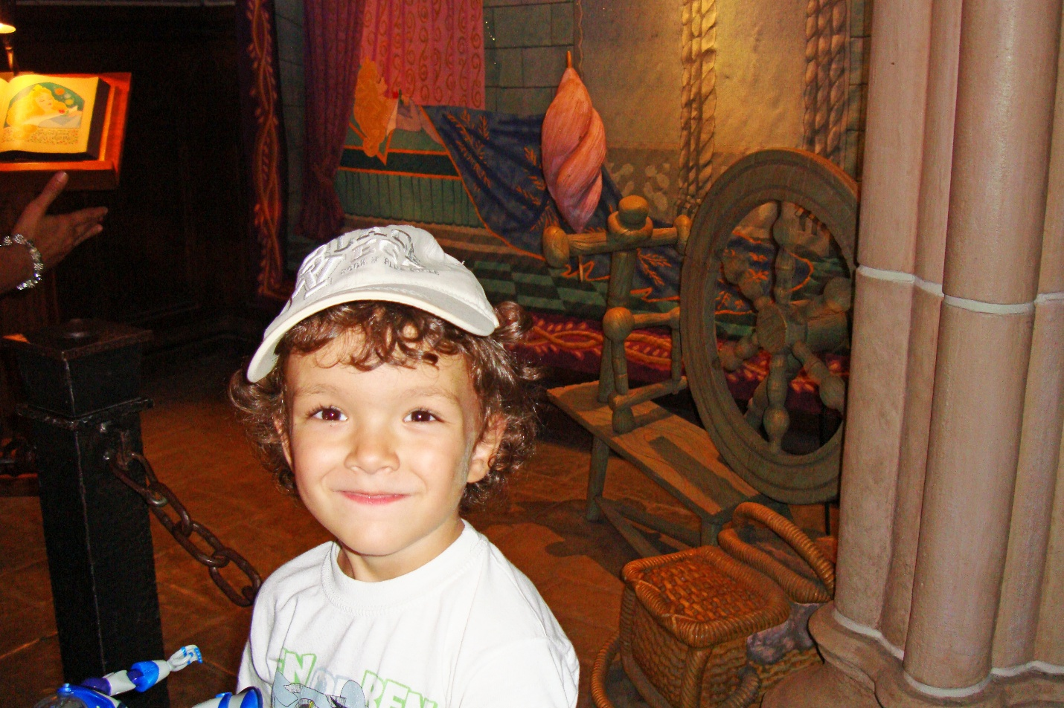

Zidovi ukrašeni slikama koje su scene iz crtaća. A u podrumu zamka u mraku je zmaj koji se miče, pušta zvukove i dim iz nozdrva, oči mu zasvetle, ispod njega su kosti nekoga koga je pojeo. Prilično je zastrašujuć.
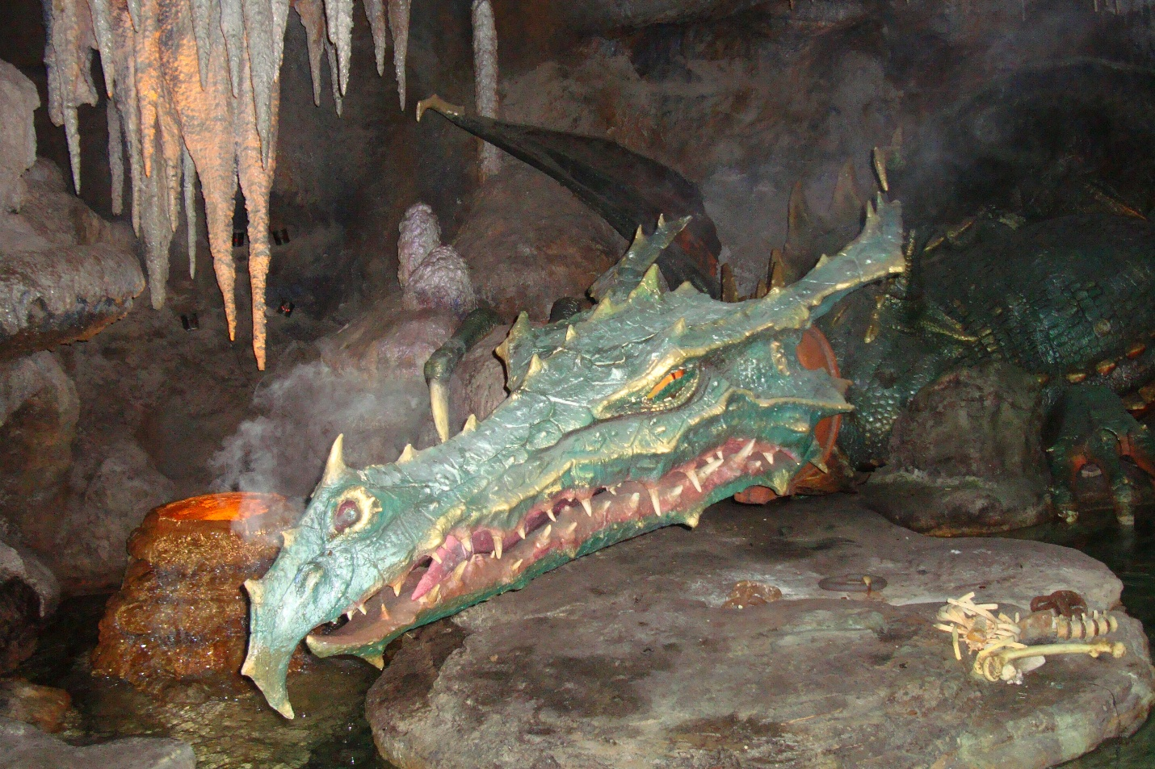

Uz put smo sretali i Mikija, Vini Pua, Zlatokosu, Malu Sirenu, Meri Popins koji su pozirali da se slika sa njima.
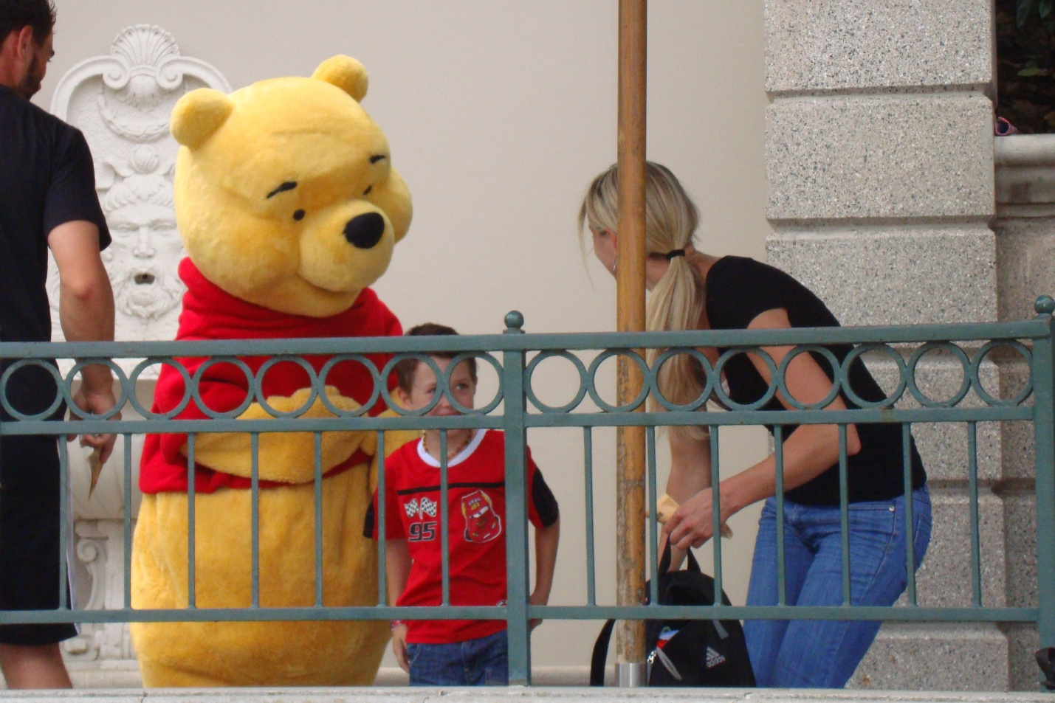
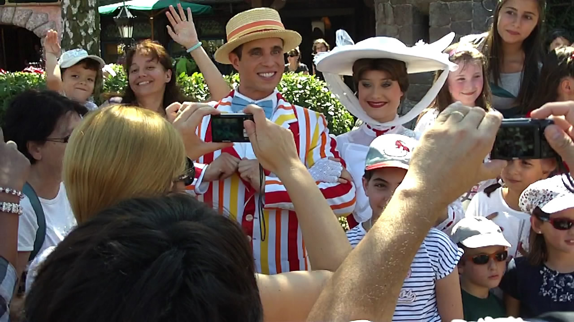

Pošto smo ranije proučili na internetu šta nas sve zanima otišli smo odmah da rezervišemo vreme za Baz Lajtera da to ne propustimo jer im je to delovalo najzabavnije.
Posle smo bili u zemlji mašte. Tu smo išli na vožnju automobila. Luka je provozao autom mamu i Petra kroz lepu prirodu a tata je vozio za nama.
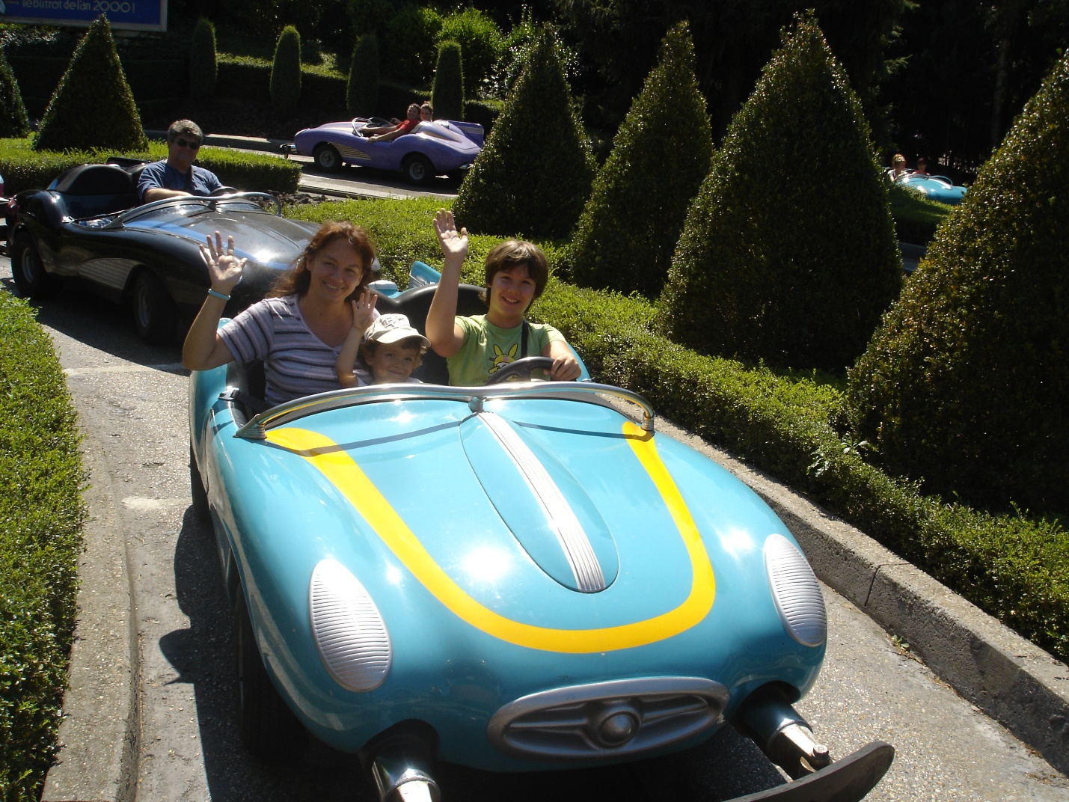

Onda smo se vozili Dambovim vozićem dok je naravno svirala muzika iz crtaća: "Kejsi Džunior". Vozić je sladak i žuri, naginje se malo levo desno ali nije strašno.
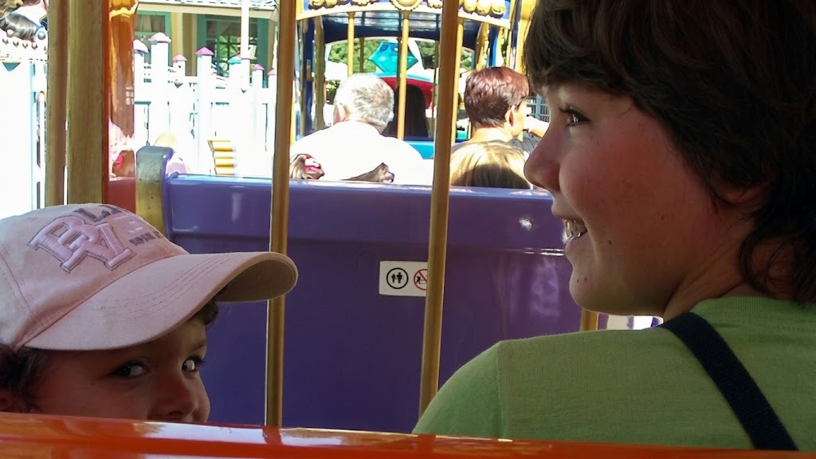
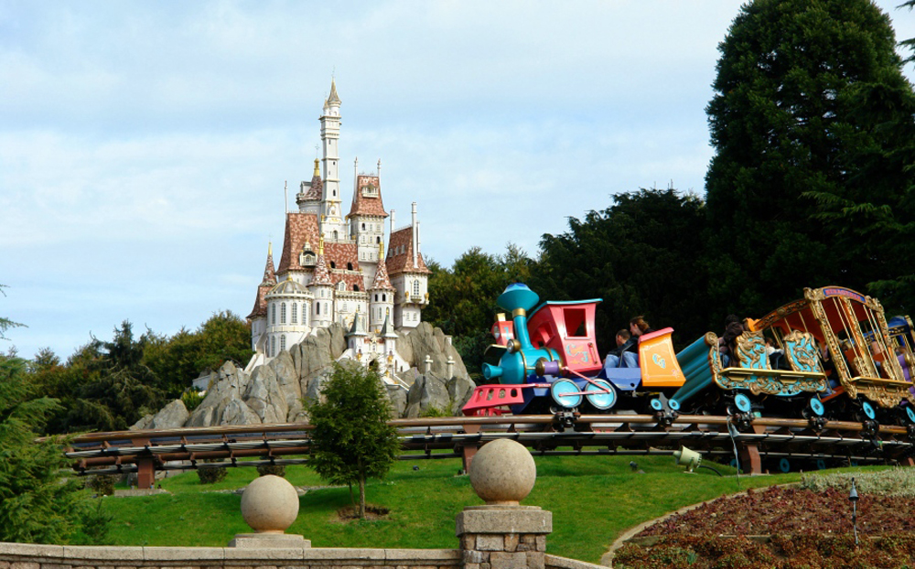

Vozili smo se čamcem kroz priče. Kod svake priče čamac zastane i bude muzikica odgovarajuća. Išli smo kroz Aladinovu pećinu, videli blago i čarobnu lampu, selo od Lepotice i Zveri i videli Lepoticu kako sedi i čita knjigu, društvo iz čarobnjaka iz Oza, Malu Sirenu, vešticu i patuljke iz Snežane, mač u kamenu, Peću i vuka, kuću od slatkiša od veštice iz Ivice i Marice.
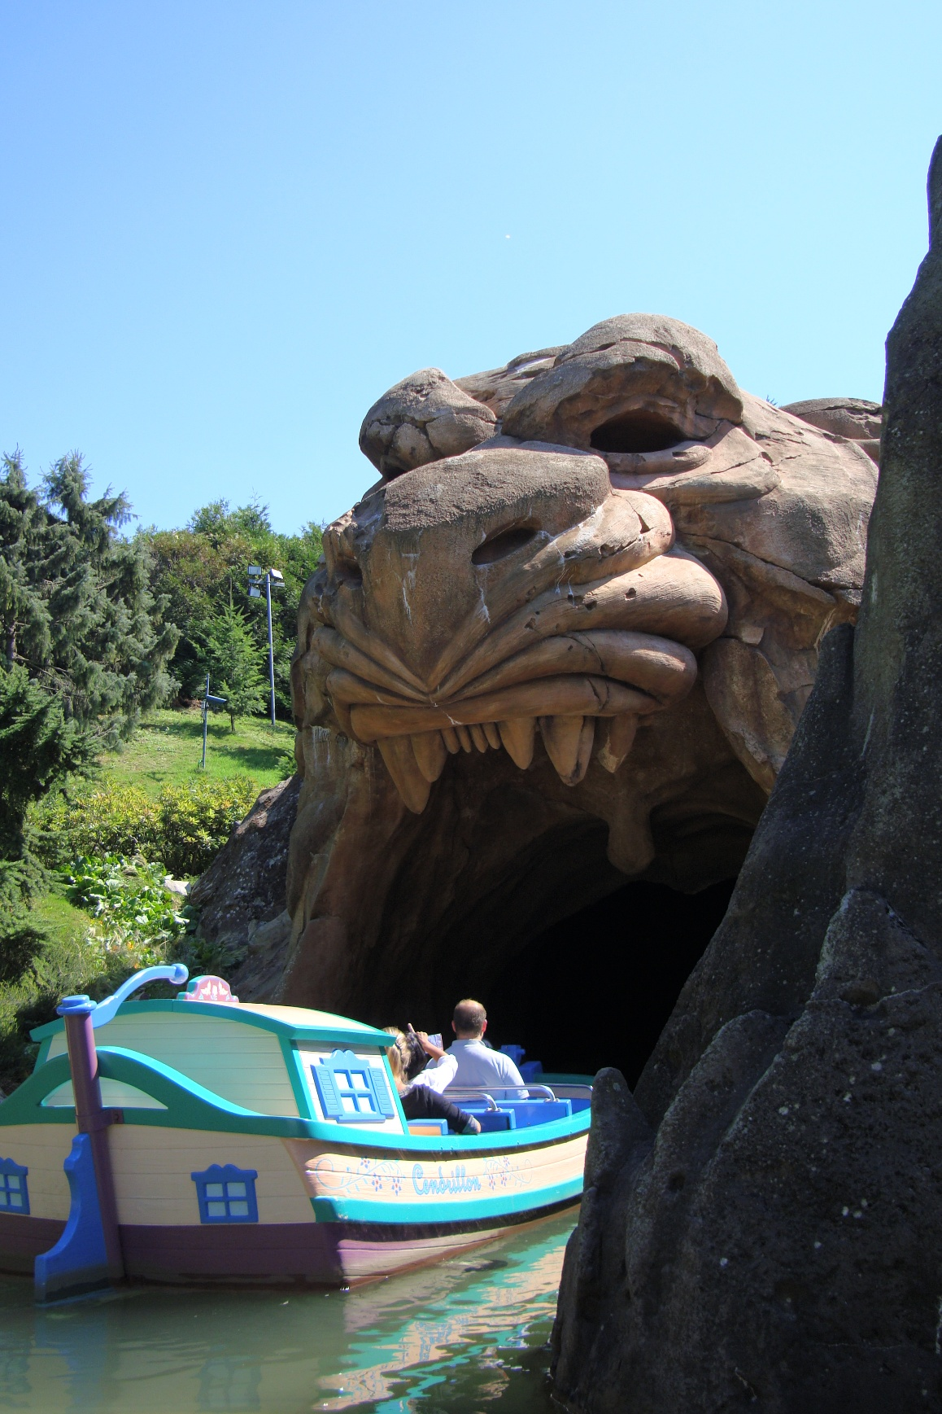
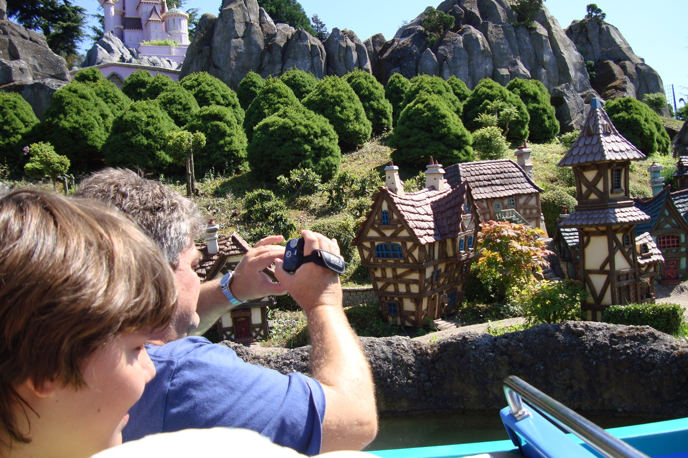

Uz dosta nestrpljenja smo dočekali i Baz Lajtera u zemlji budućnosti. To je kao igranje igrice uživo. Prođemo pored velikog Baza koji nam objasni da nam je misija da sredimo Zorga. Onda se vozamo kroz svemir naoružani laserskim pištoljima i sređujemo Zorga i vanzemaljce koji su na sebi imali mete. Kad meta zasija pogodili smo i dobijamo poene. Mama baš nije bila spretna u ciljanju pa je mlatila levo desno pištoljem i uspela da osvoji poneki poen. Naravno imala je najmanje poena. Tu su nas i slikali u akciji i stavili slike u vrlo lepe ramove sa slikom Zorga i vanzemaljaca i to smo kupili, tako da imamo još jednu uspomenu.
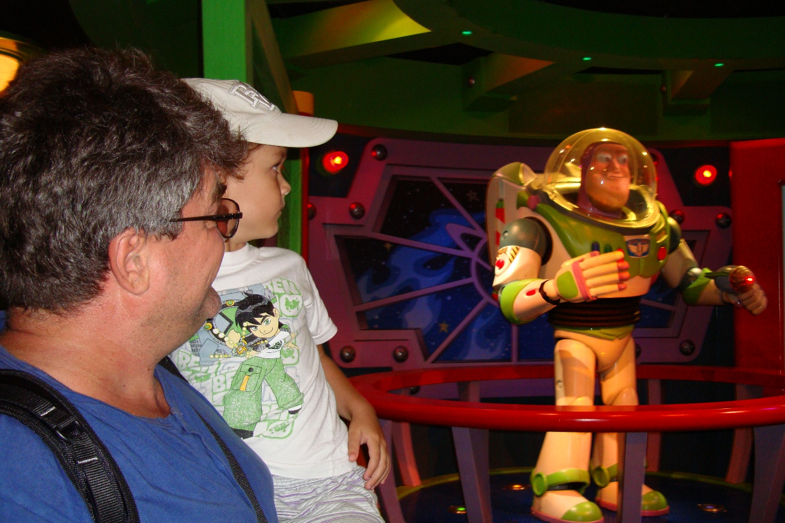
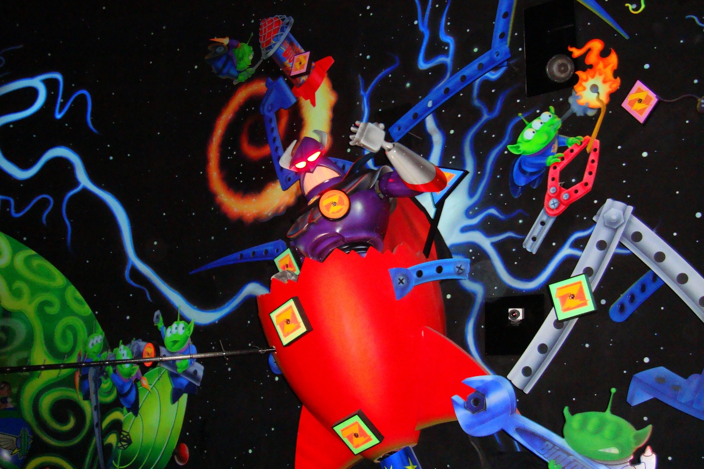
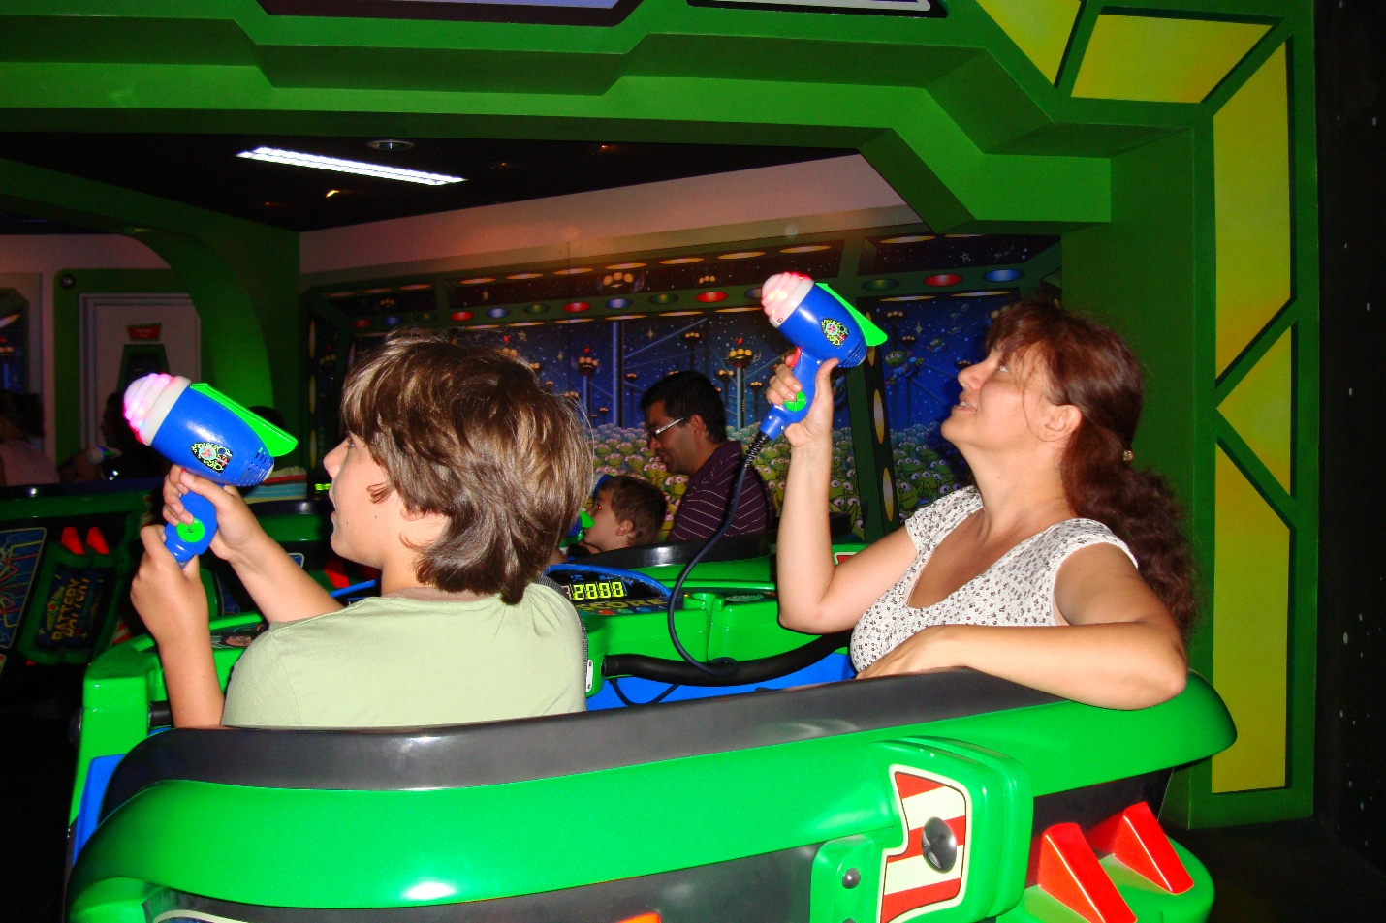
Sledeći je bio lavirint Alise iz zemlje čuda (Lukina želja). Sreli smo figure belog zeca koji gleda na sat, ljubičastog mačka na drvetu, gusenicu koja puši, Kraljicu Srce ogromnu koja izranja iz nekog bureta i galami, vojnike karte, sto za čajanku ludog Šeširdžije i dvorac Kralja Srce. Tu im je bilo fino jer su usput jeli i sladoled.
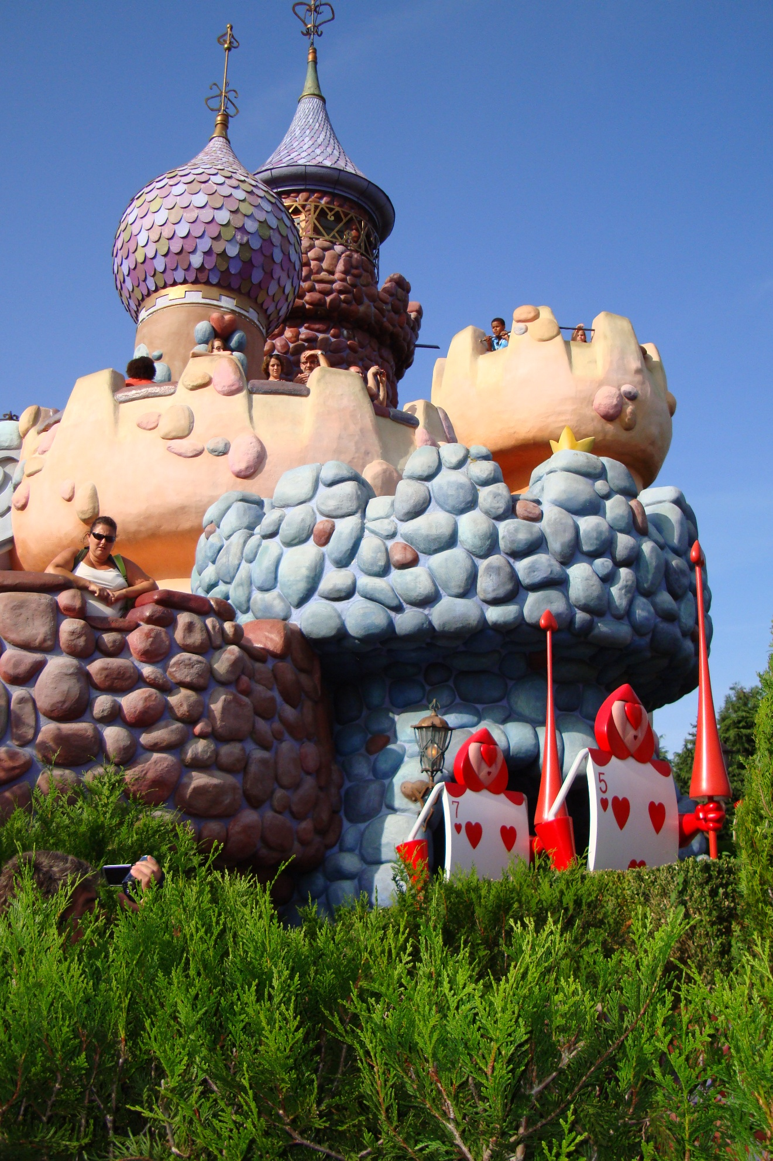
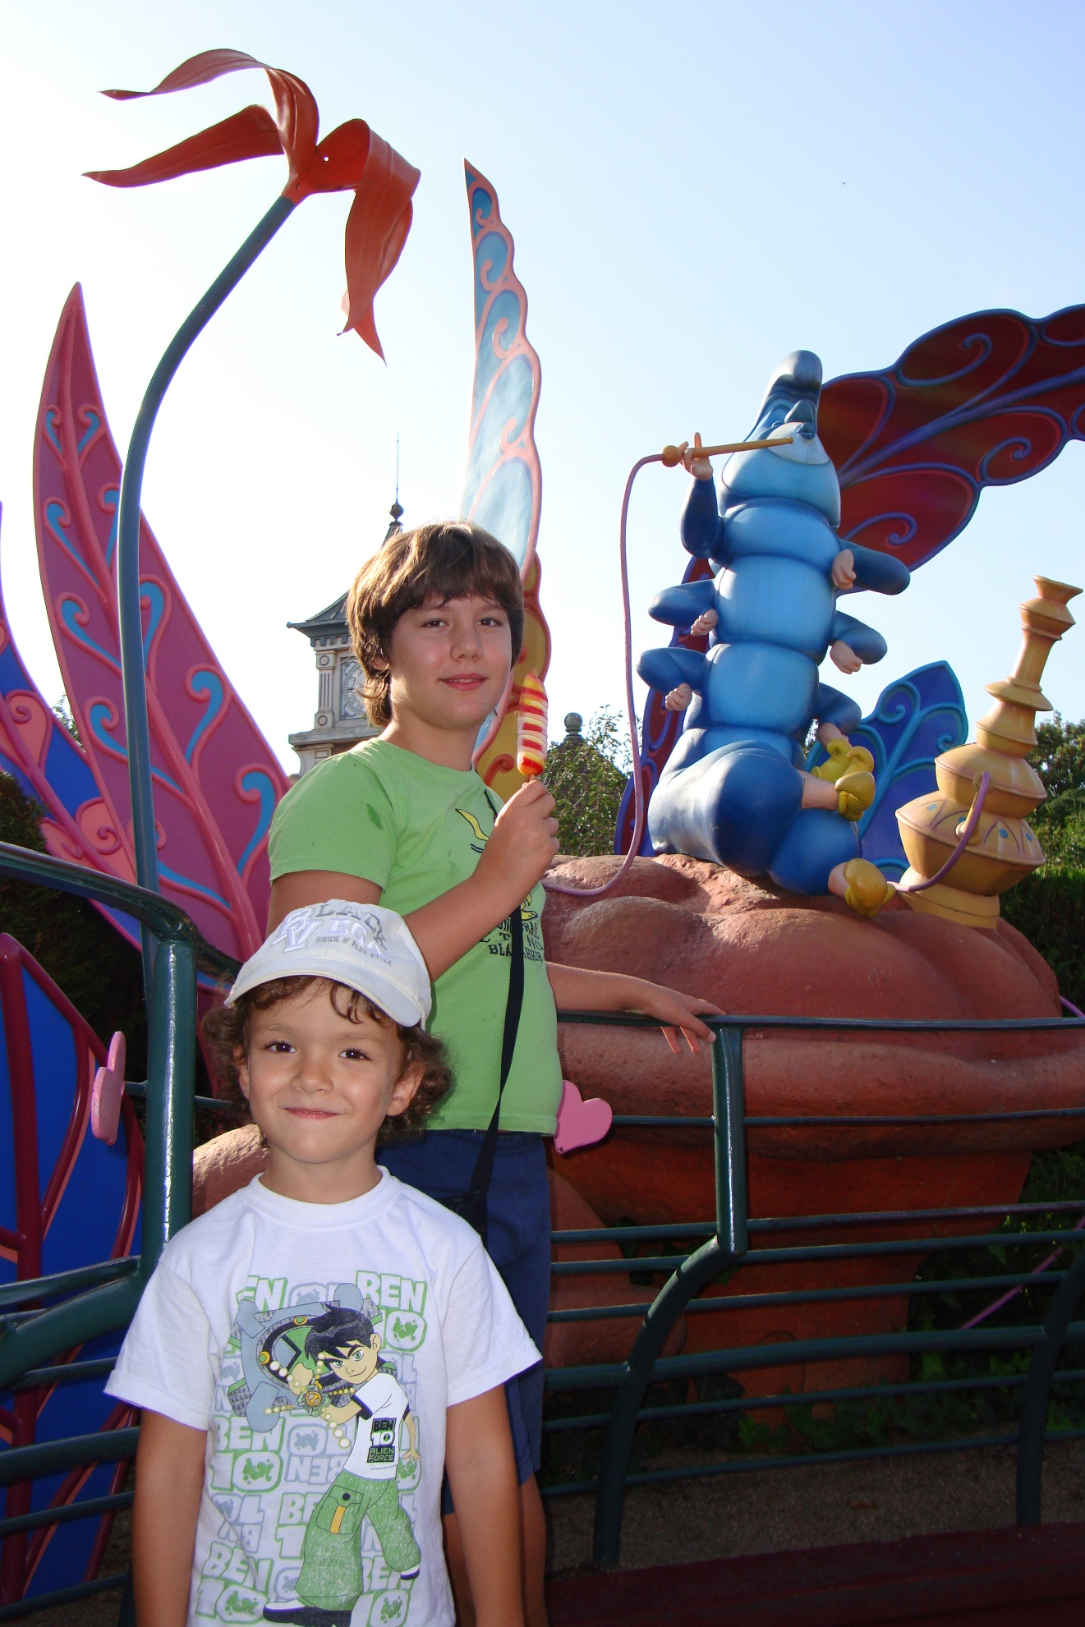
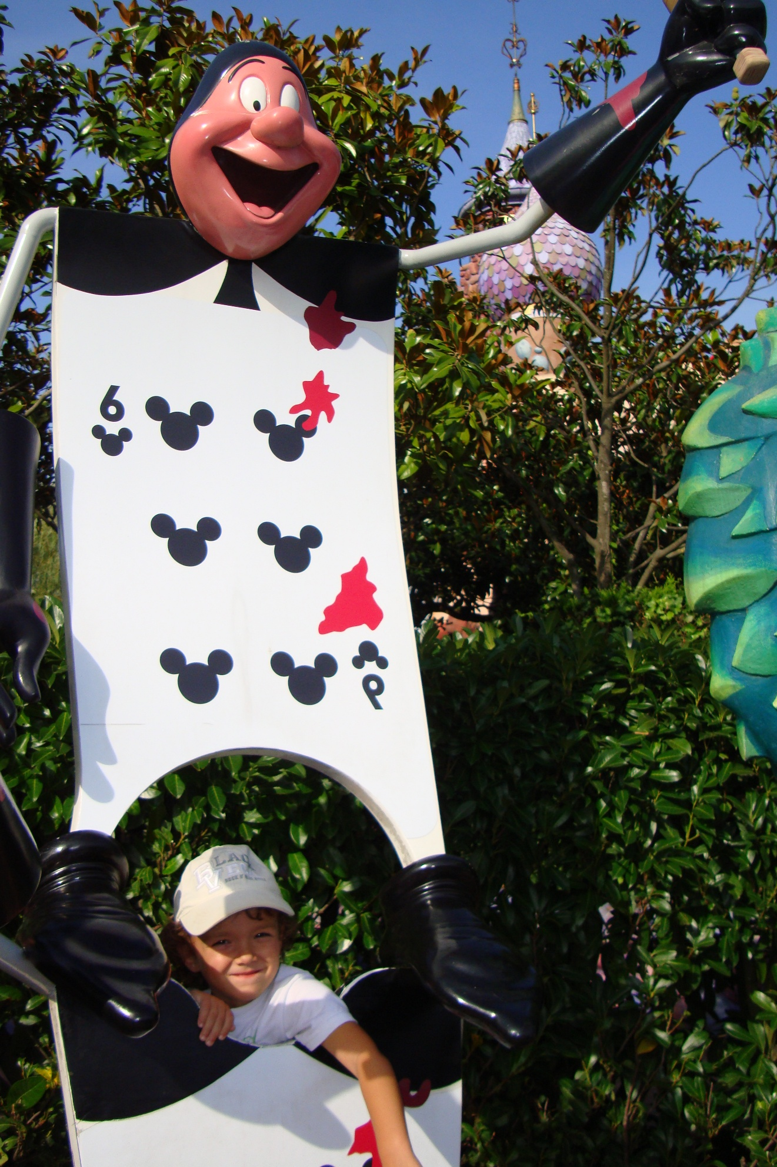
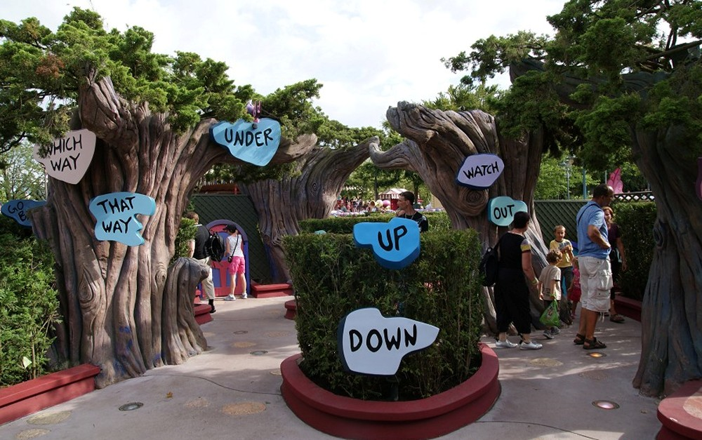

Seli smo u jedan restorančić i jeli pomfrit i ribu, i opet sladoled.
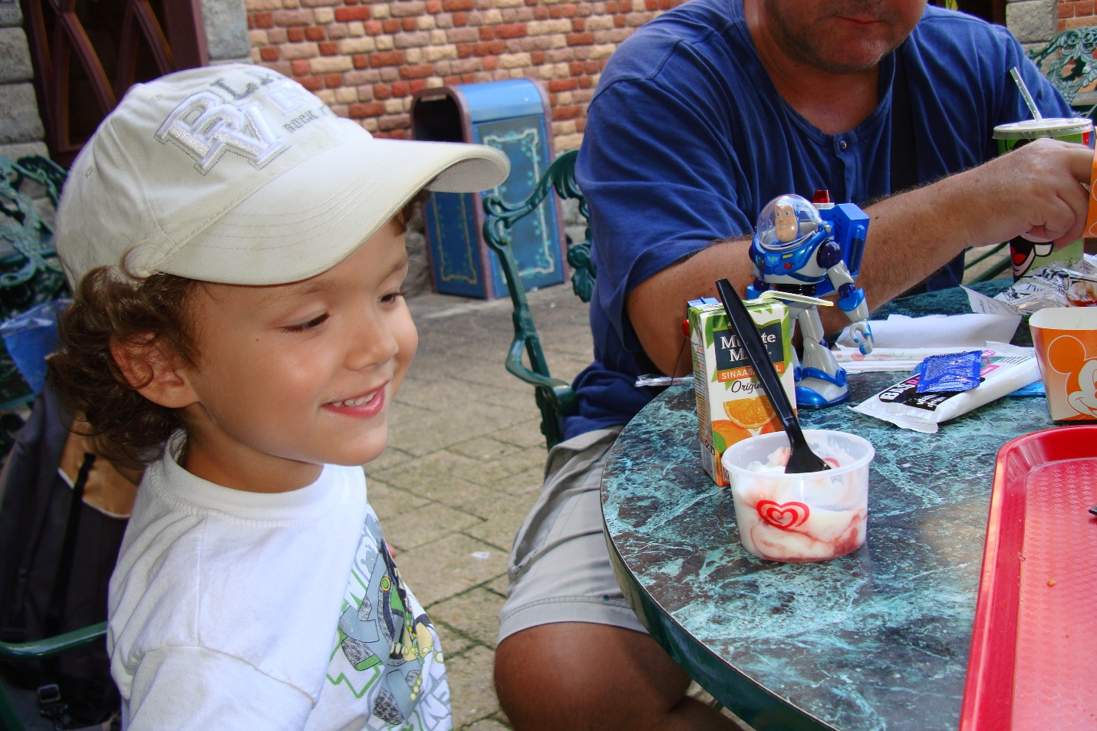

Kupili smo Petru igračku Baz Lajtera koji ispaljuje neki projektil. A Luki sve figurice iz Toj Stori crtanog: Baz, Vudi, Zorg, Vanzemaljci, devojčica... To nas je spasilo da se zaigraju dok čekamo redove za svaku atrakciju.
Vozili smo se vozom koji ide oko Diznilenda i taman malo odmorili.
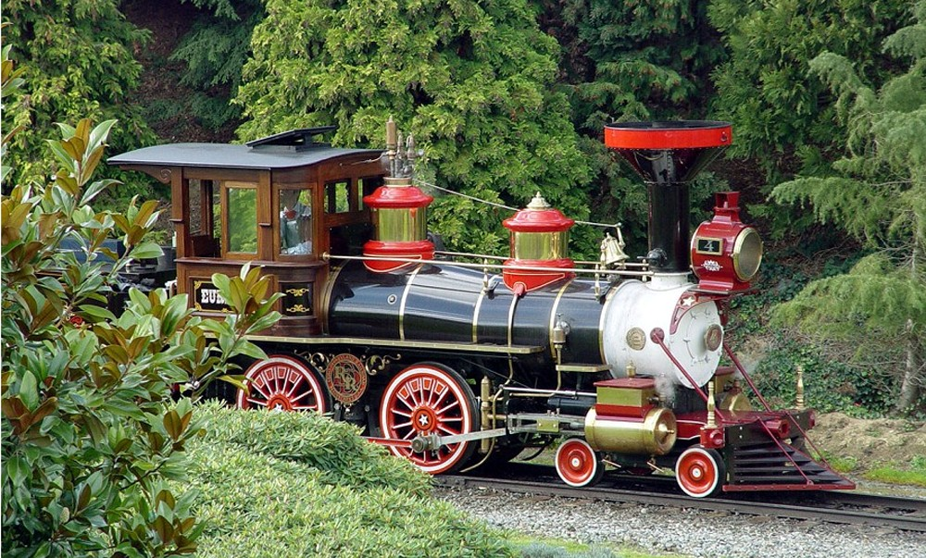

Petar Pan je isto atrakcija koju nismo hteli da propustimo. Sedne se u brodić koji je gore zakačen za šinu tako da zaista letimo u njemu. Prvo se dođe u sobu gde su deca i razbacane kocke i kuca Nana, pa se leti oko sata Big Bena u Londonu uz muziku "You can fly, you can fly", pa kroz noć i zvezdice do zaliva sirena. Zatim nailazimo na borbu Petra Pana i Kapetana Kuke (figure se mačuju), a dole čeka krokodil. I na kraju Petar Pan vozi Vendi i decu kući u obasjanom brodu.
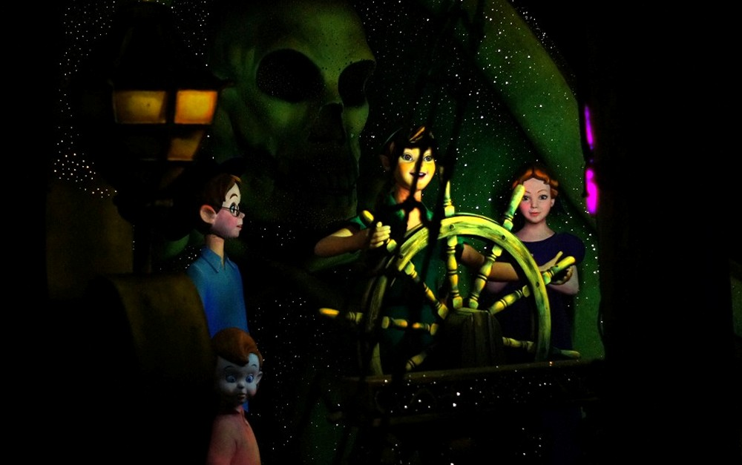

Obišli smo i zemlju istraživača gde je sve u indijanskom fazonu, ima i igralište iz crtaća Pokahontas gde je sve od drveta za decu, penjalice, klackalice.
Pa smo išli i u zemlju avantura gde smo videli kola od Indiane Džonsa, meksičko selo, viseći most preko koga smo trčali a on se sav ljuljao. To nam je naravno bilo interesantno, pogotovo što se potrefilo da smo bili sami na mostu pa smo mogli da trčimo i vičemo.
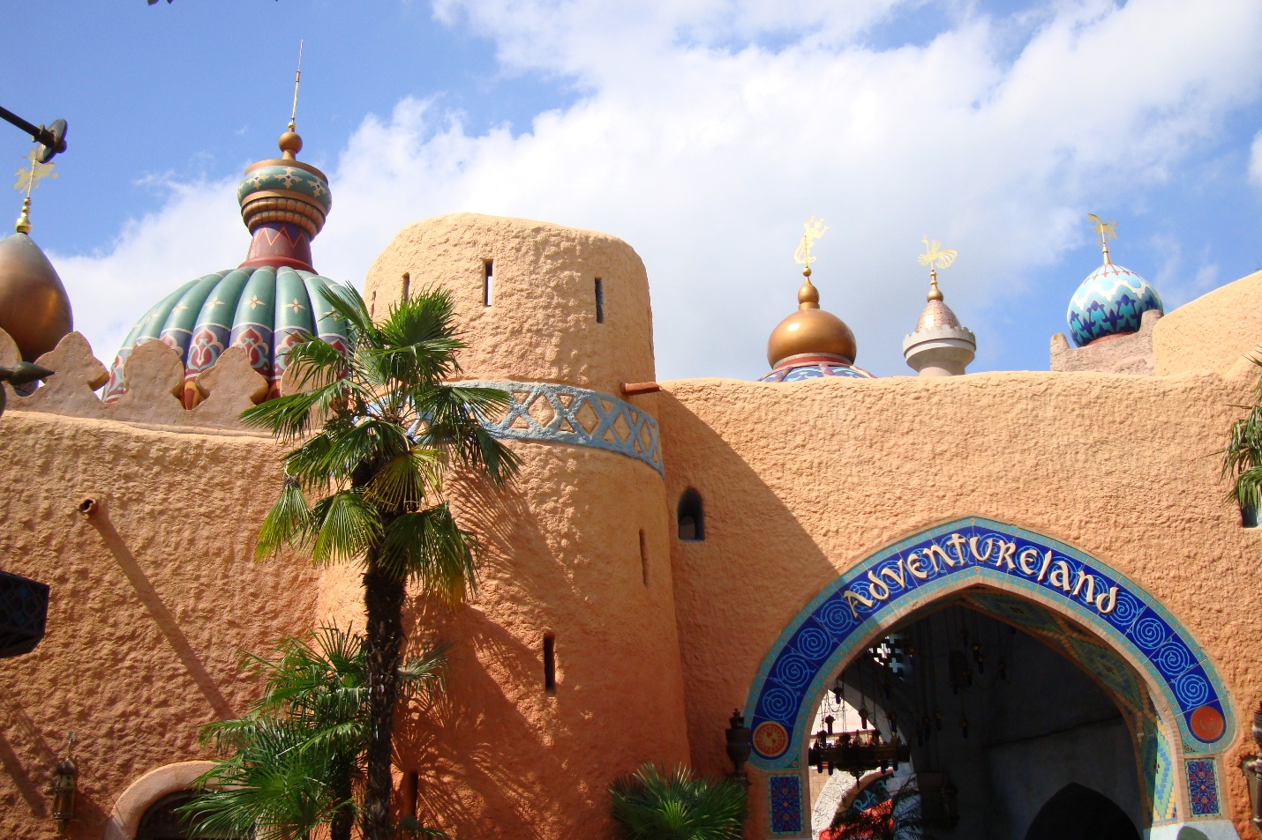

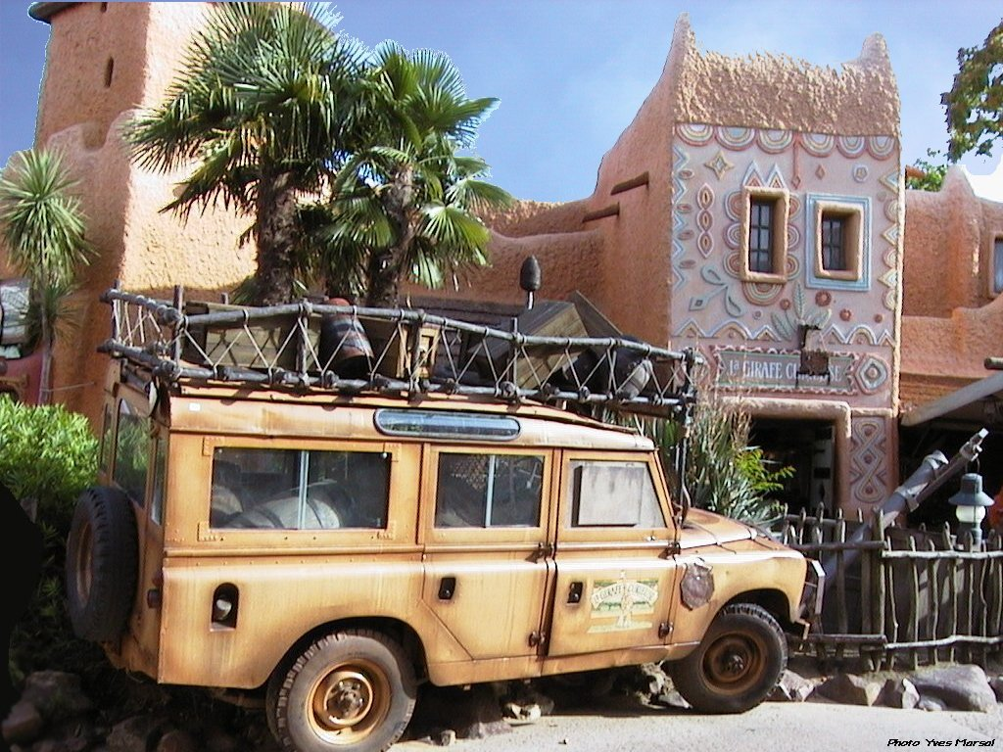
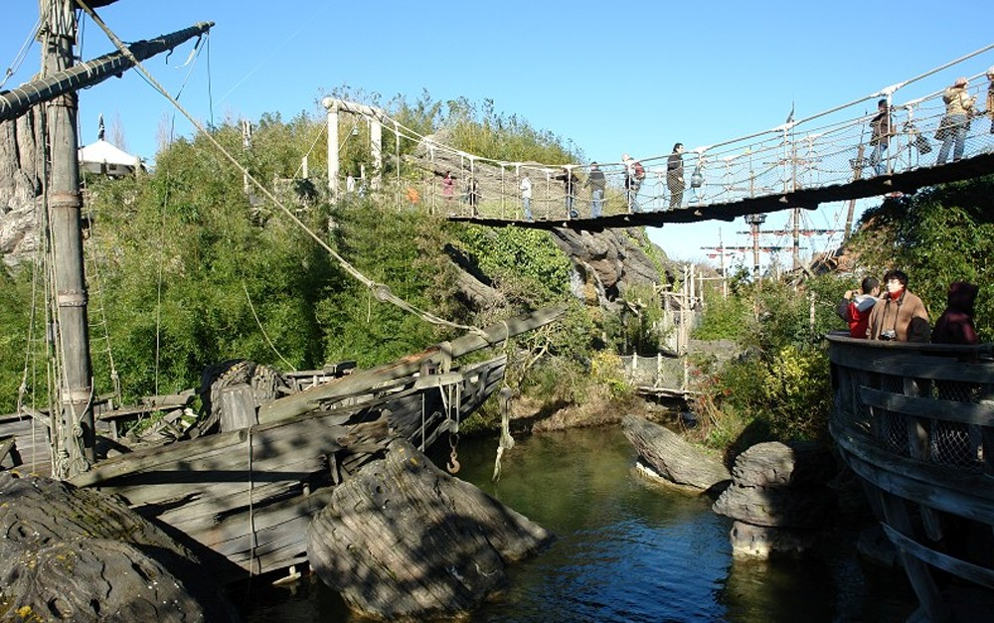

Šetali smo po pećinama, videli kostura sa kovčegom sa blagom, ušli u pećinu od Kapetana Kuke koja je u obliku lobanje. Videli smo i brod od Kapetana Kuke, tvrđavu od Pirata sa Kariba.
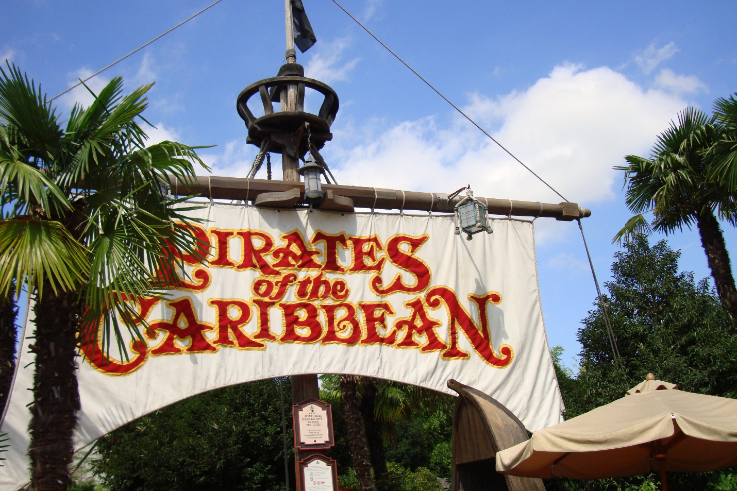
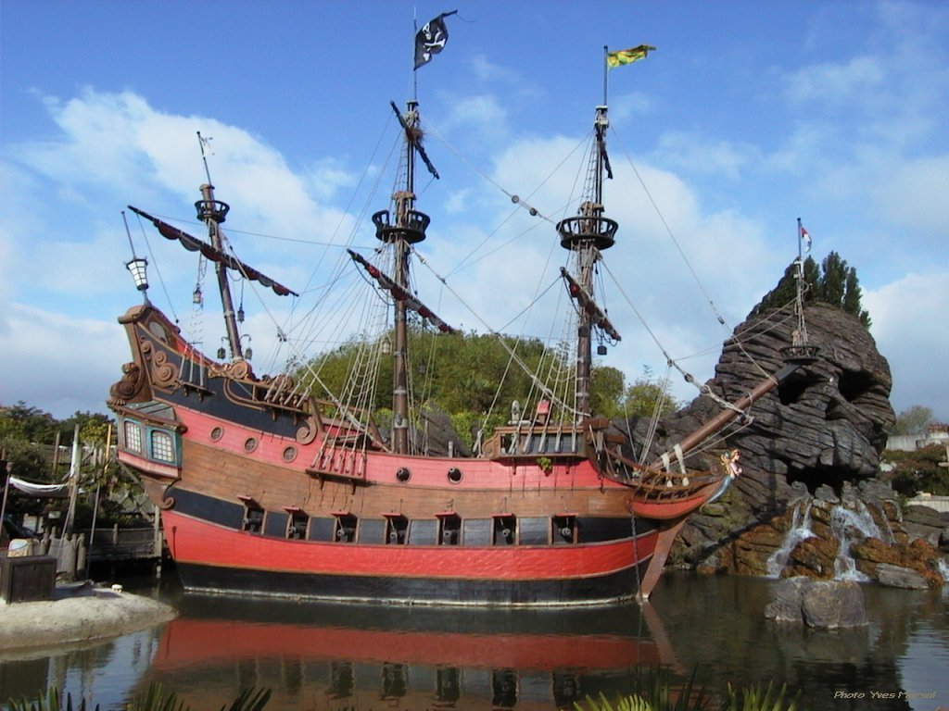

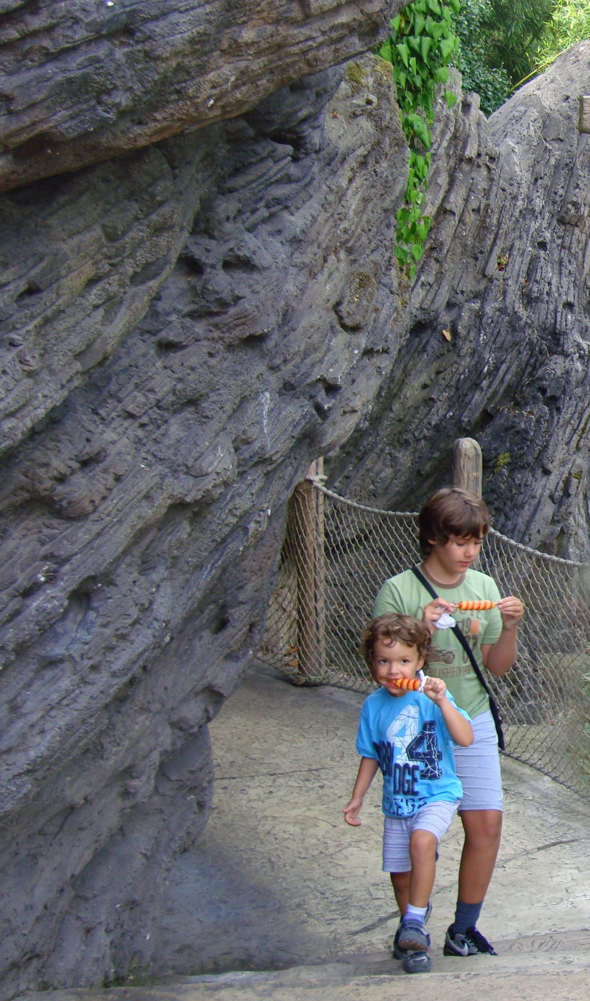

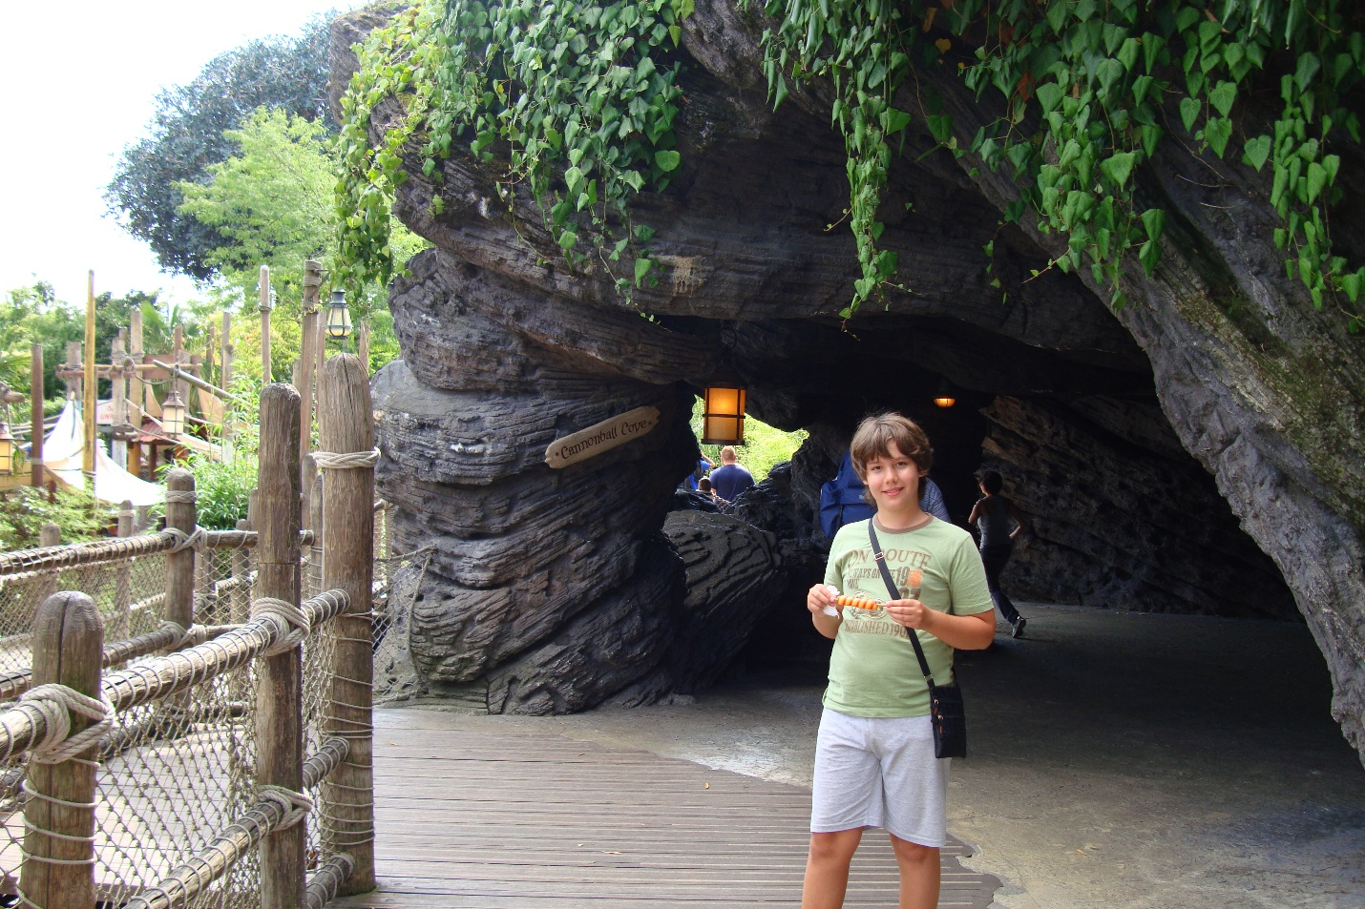
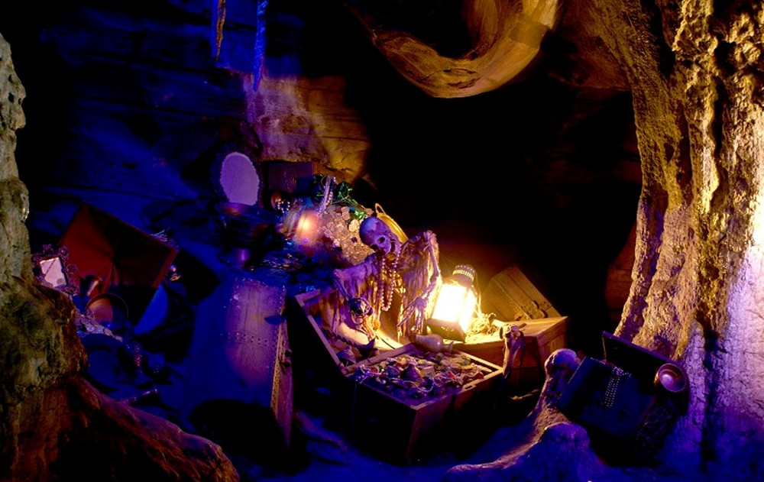
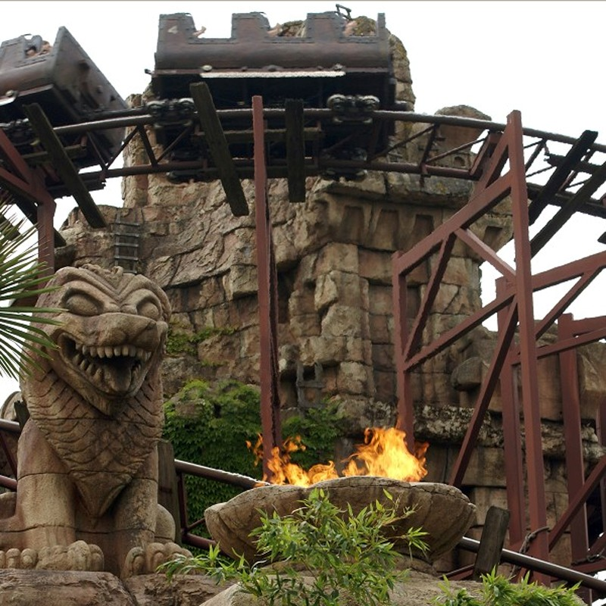

Uveče je bila parada Fantillusion. Grandiozna je, fantastična, ponese muzika i ambijent. Prolaze ogromna "kola" koja prvo voze dobrice, to su: Miki, Aladin i Džasmin koji lete na letećem ćilimu, Vile iz Uspavane Lepotice i Zvončica, Snežana sa princem, Lepotica i Zver, a onda idu zloće: Džafar i zmija, Grdanin zmaj i na kraju Mini. Između kola ima igrača leptira, paukova, vatre... Stvarno nešto izuzetno. Valjda je takav utisak i što je noć pa sve sija a muzika se genijalno uklapa.
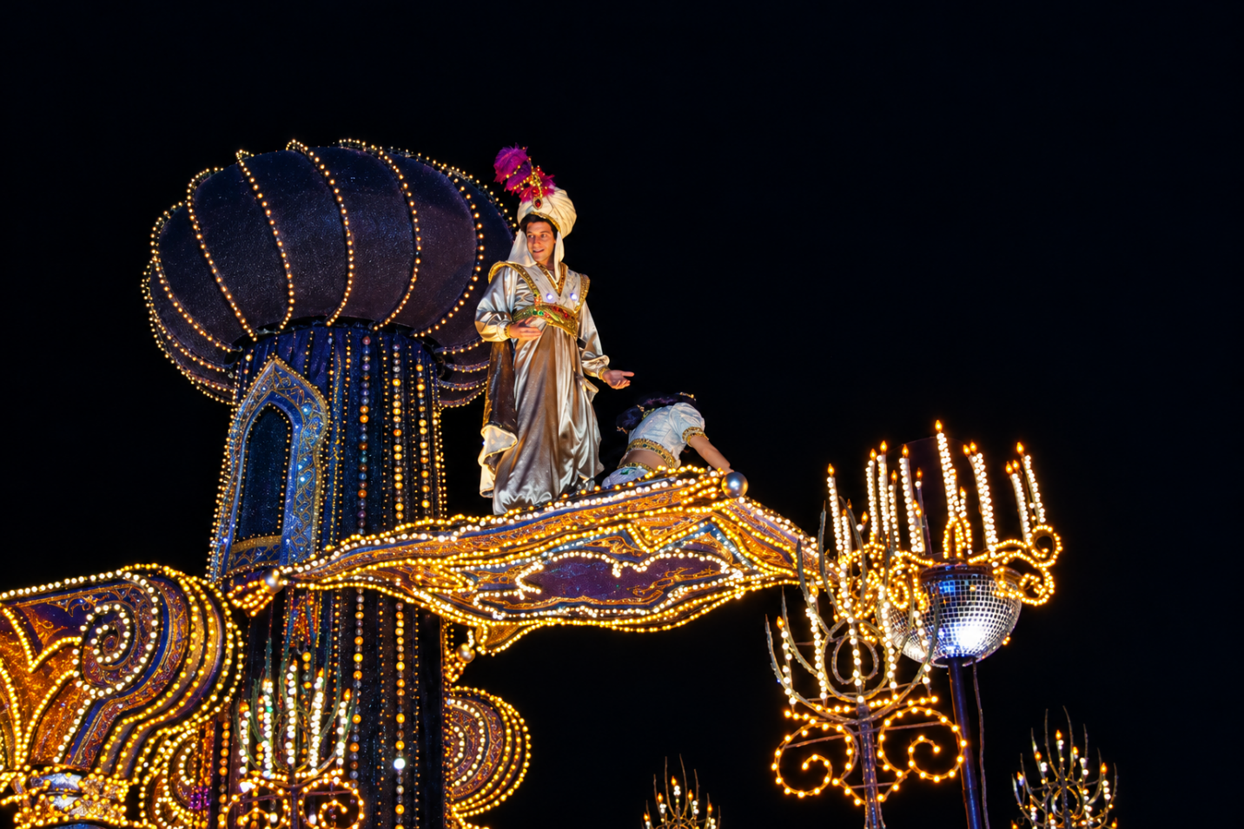

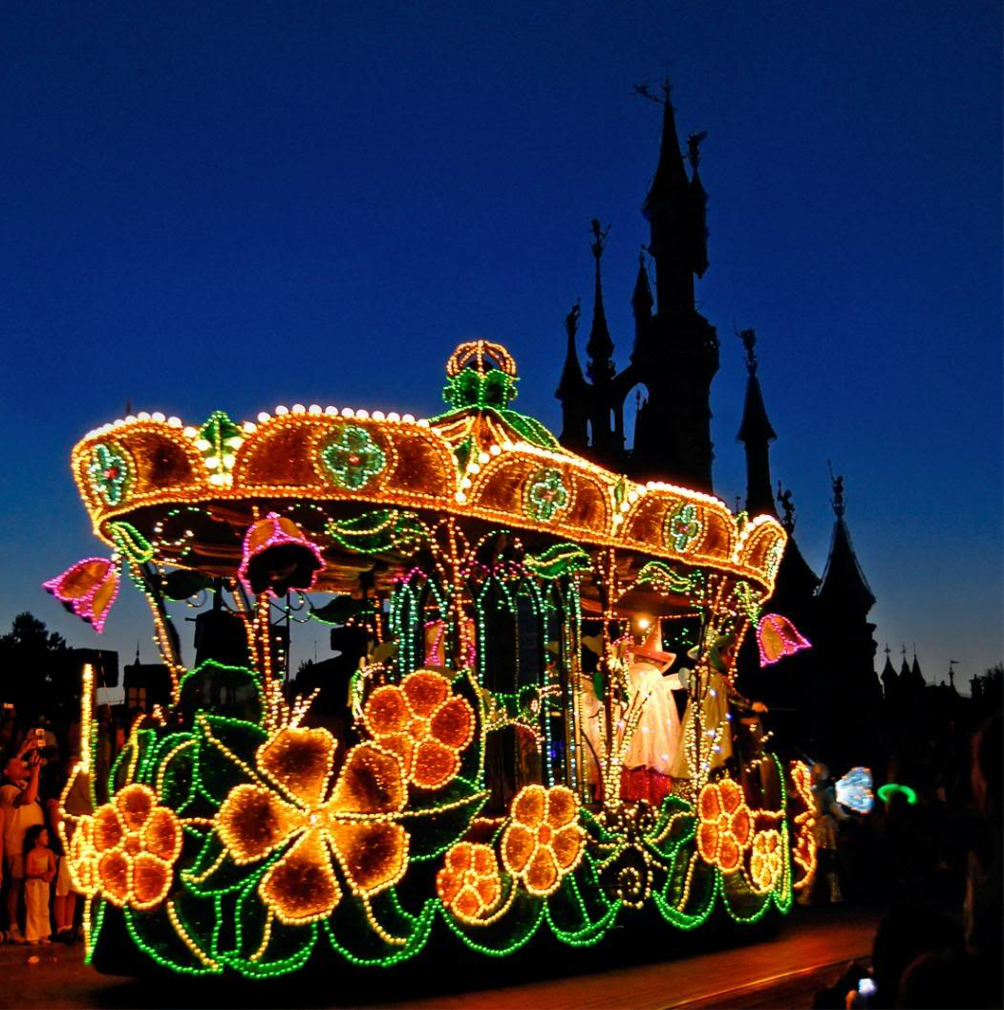

Posle toga je vatromet, veći i lepši nego što smo ikada videli. A na dvorcu svetlima iscrtavaju razne šare: srca...
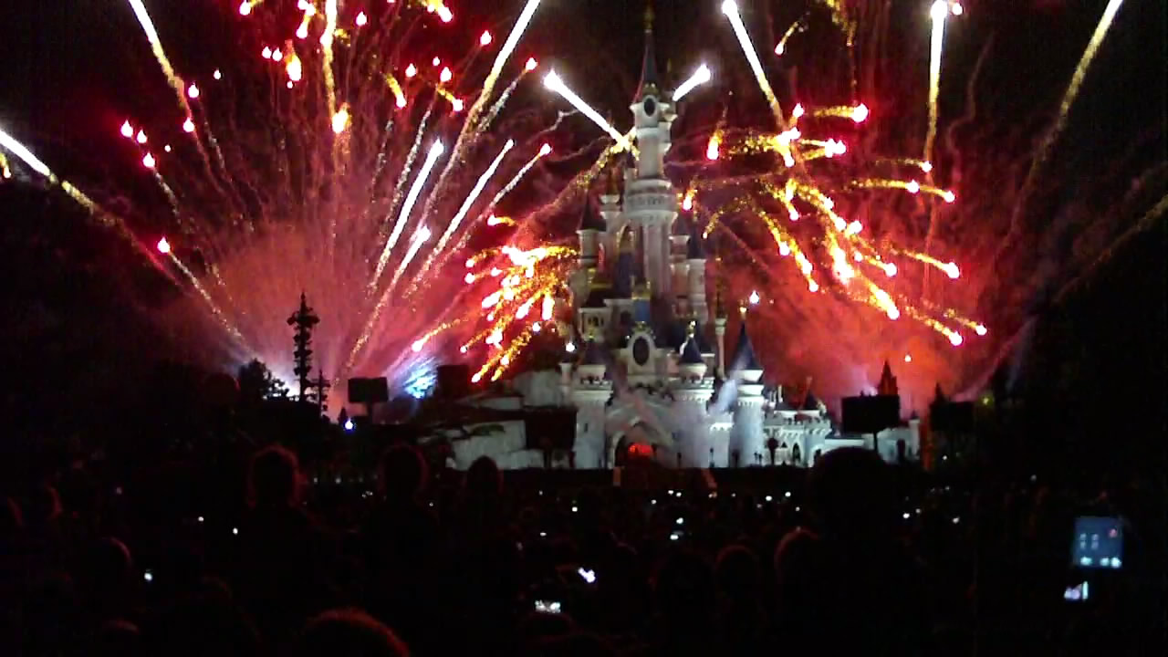
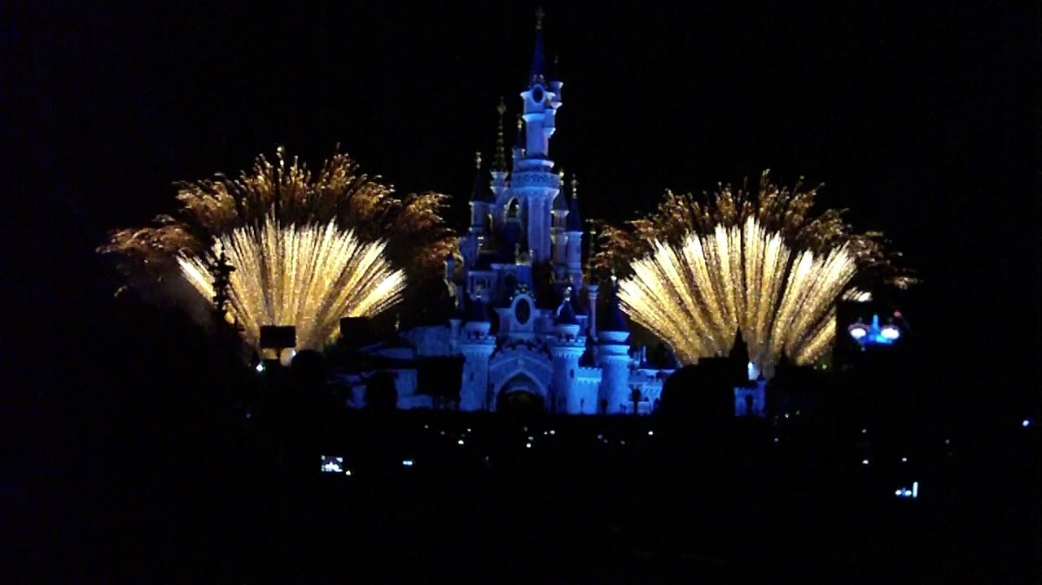

Drugi dan (23. 8. 2011.) za Diznilend. U metrou za Diznilend je bio harmonikaš i tati je već i to bilo dovoljno da mu ovo bude jedan savršen dan. U Diznilendu smo naišli na predstavu. Šilja, veverice Čip i Dejl, Mini, Paja, Pluton i igrači obučeni u drečavu odeću su đuskali i mogla su i deca da igraju sa njima. Mi smo ih samo gledali, a onda smo žurno otišli da kupimo poklone za taj dan.
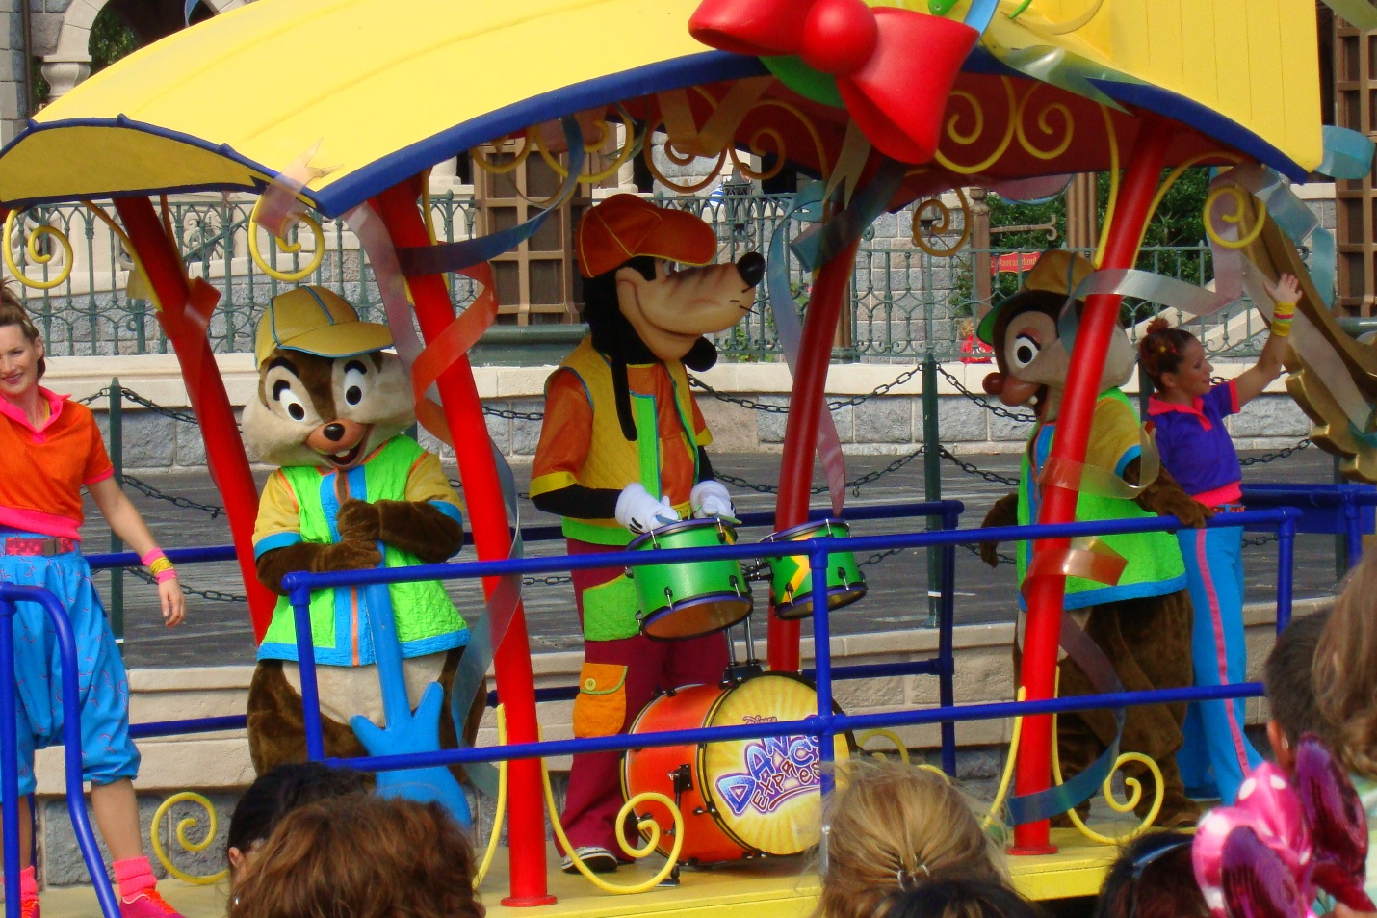
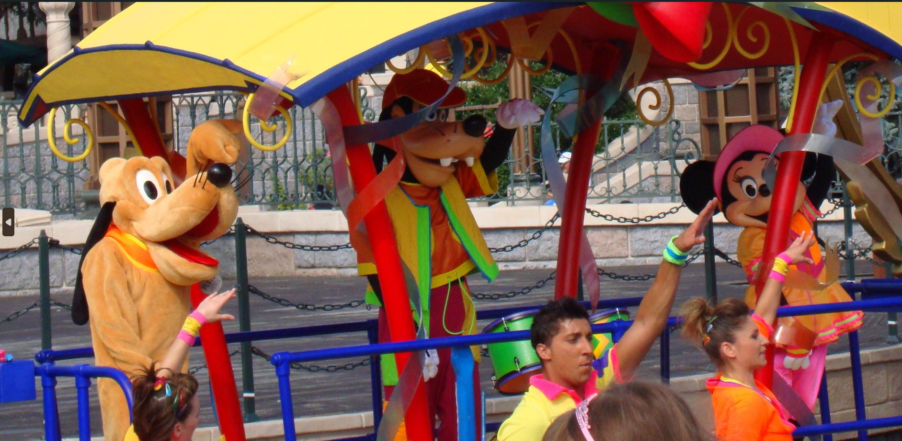

Sada je Petar odabrao ono što je Luka prethodni put: figurice iz crtanog Toj Stori, a Luka je odabrao neki mikrofon koji ti promeni glas na razne načine. Vrlo su se radovali svojim poklonima i zabavljali sa njima.
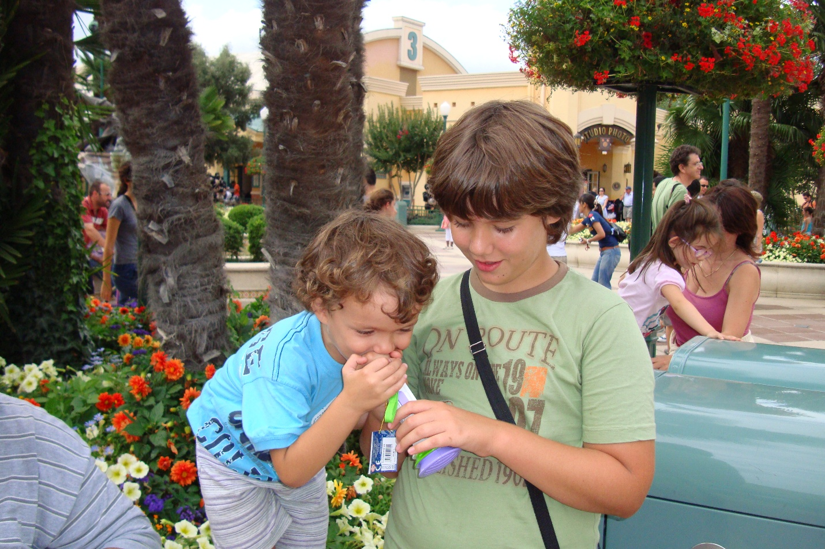

Ponovo smo naravno išli na Baz Lajtera. Pa u zemlju budućnosti gde smo videli figure Volija i Ive, avion iz rata zvezda i vozili se svemirskim brodom ispred kog su bili R2D2 i TCPRP roboti.
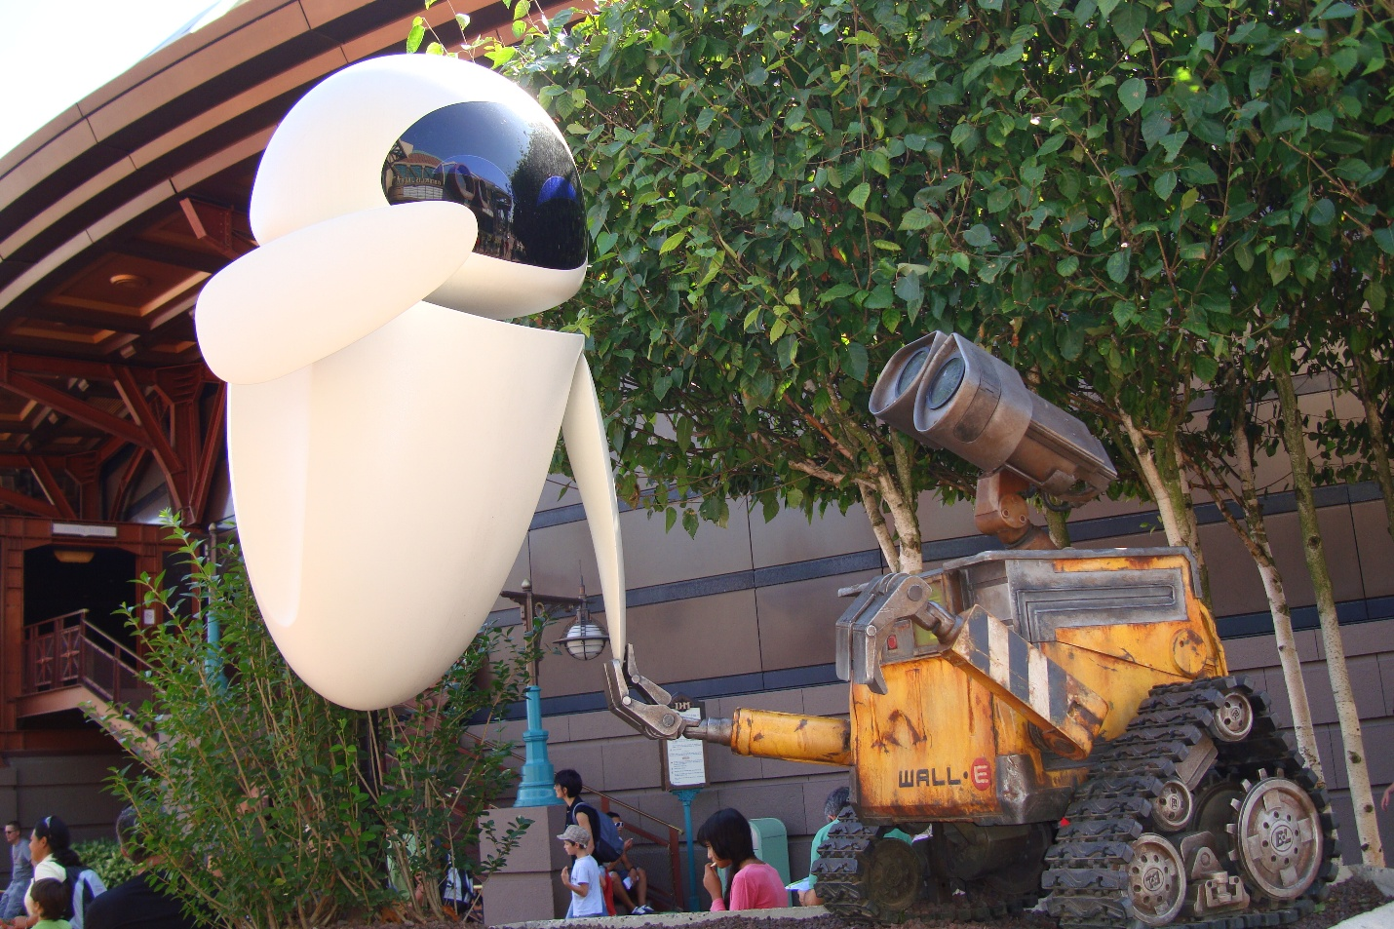
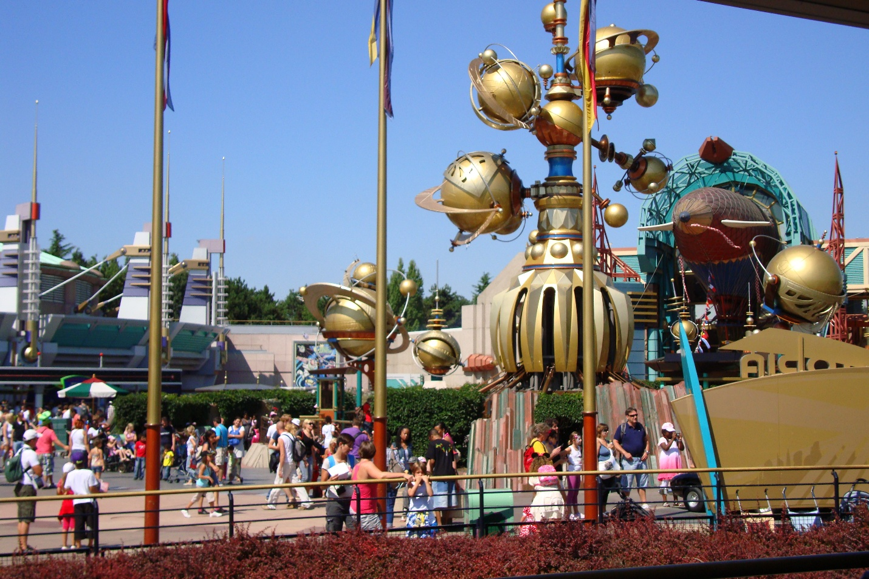
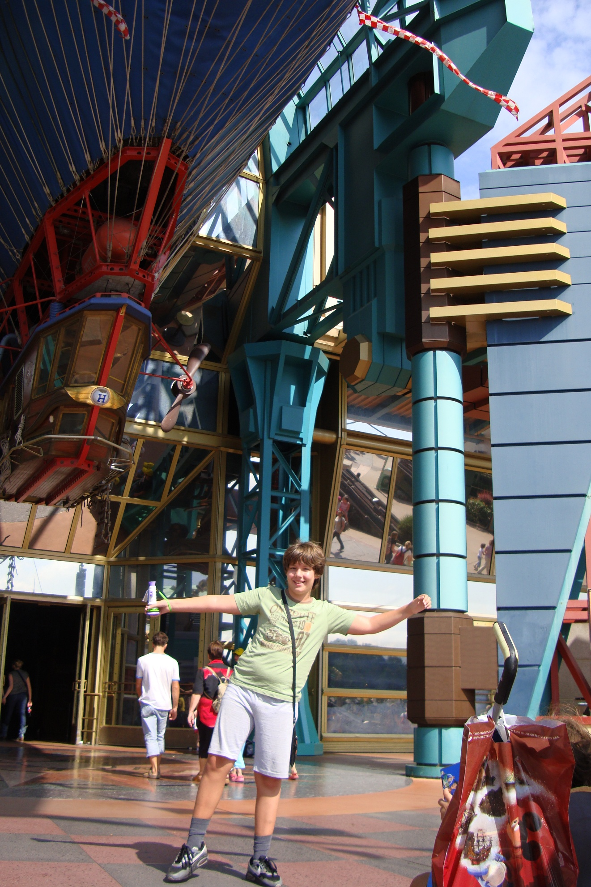

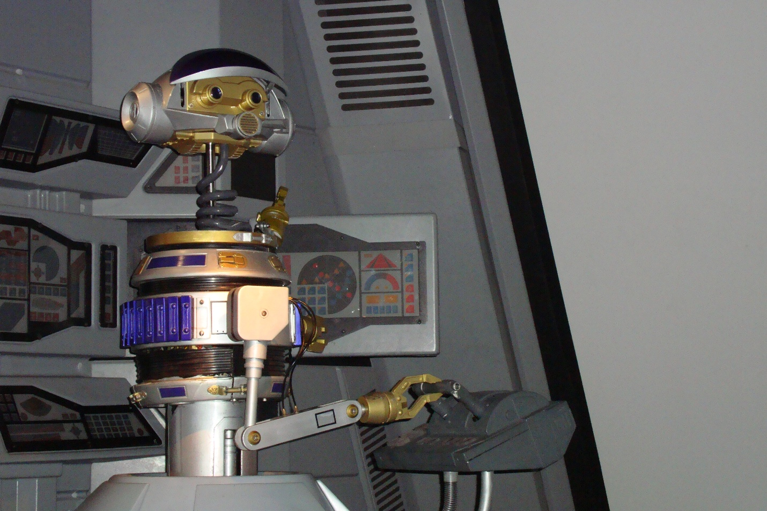

U svemirskom brodu se stekne utisak da se stvarno leti kroz svemir jer naginju i ljuljaju sedišta u kojima sedimo i veliko je platno ispred nas na kojem pokazuju snimke iz svemira, pa naleti kometa na nas, brod se zatrese...
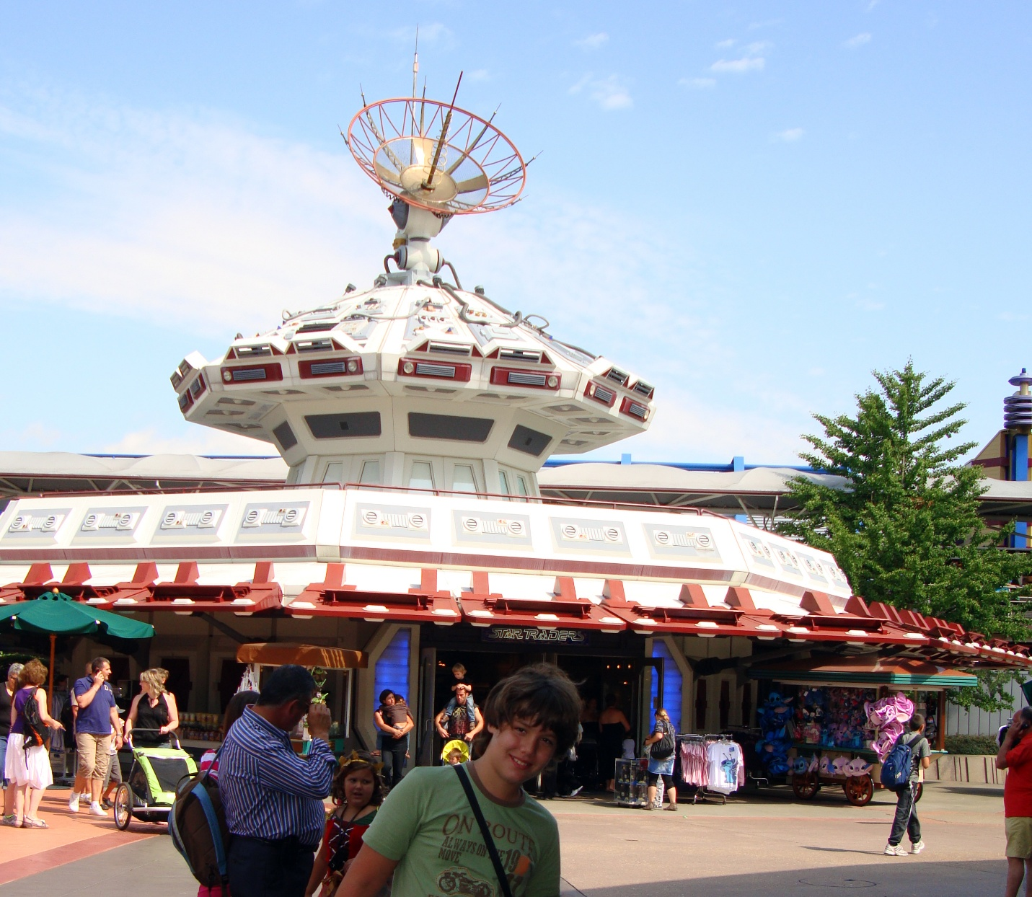
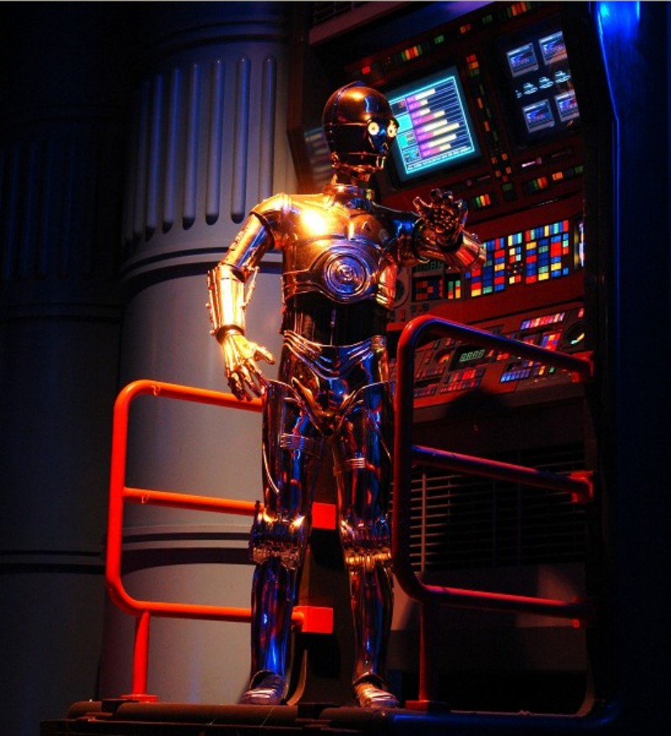
Opet smo išli na Petra Pana jer se deci svideo.
Vozili smo se vozićem po planini koji baš juri, ide gore dole, pa kroz tunele. Luka i mama su dizali ruke i vriskali - uživali, tata je držao i Petra i kameru i plašio se da će mu Petar ispasti, a Petar je rekao: "Hoćemo opet?".
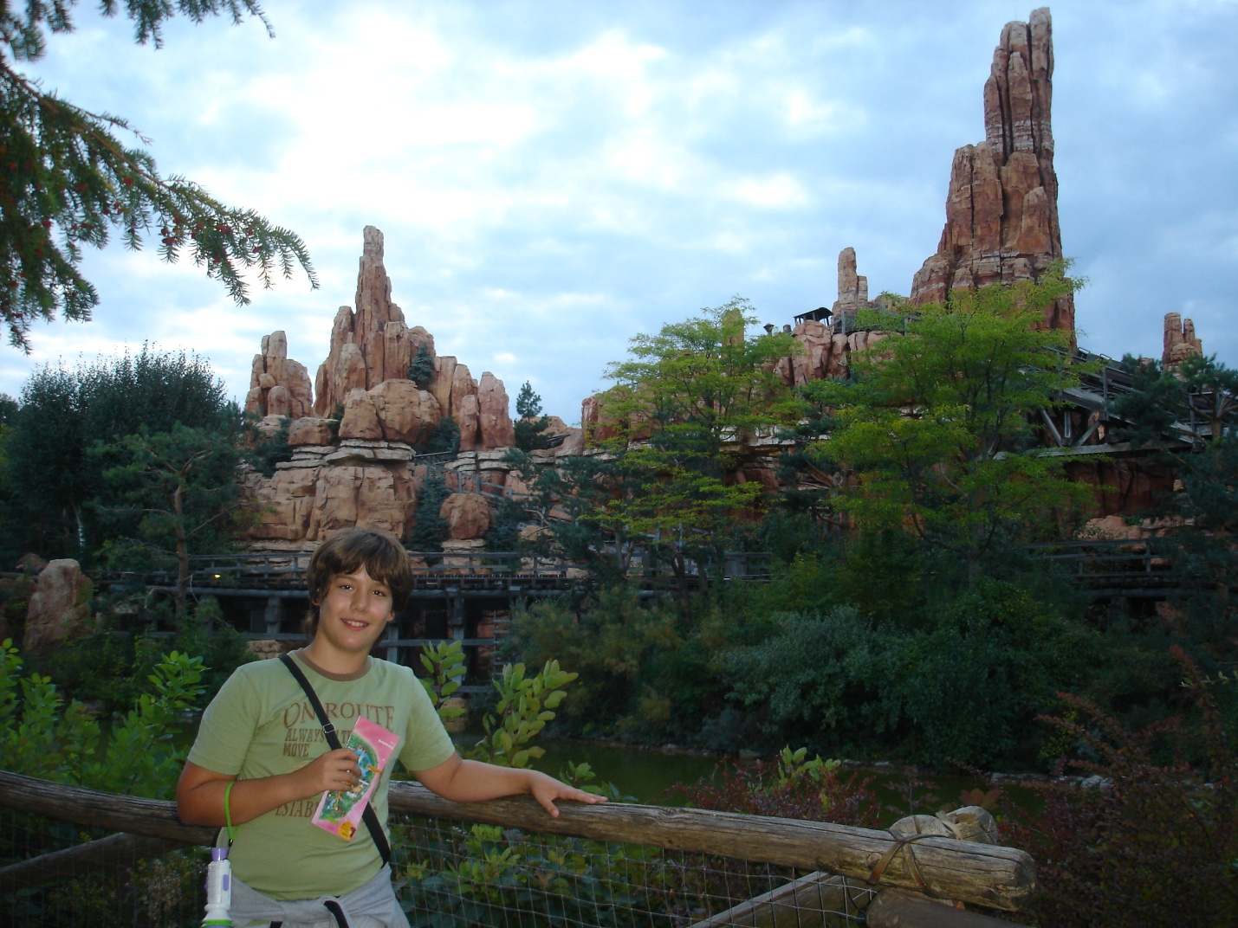

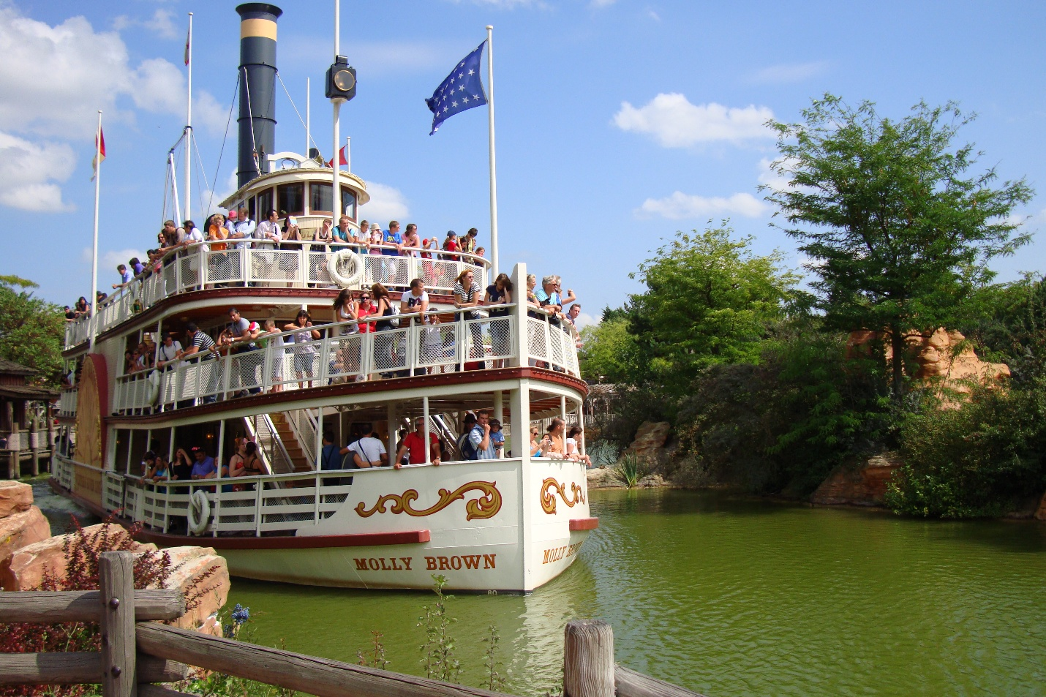
Onda smo otišli do Dizni studija. Tamo je mahom sve o snimanju crtaća i filmova, a ima i vožnji i atrakcija. Kada se uđe ima skulptura čika Diznija kako drži Mikija za ruku a iza je brdo na kom piše Hollywood.
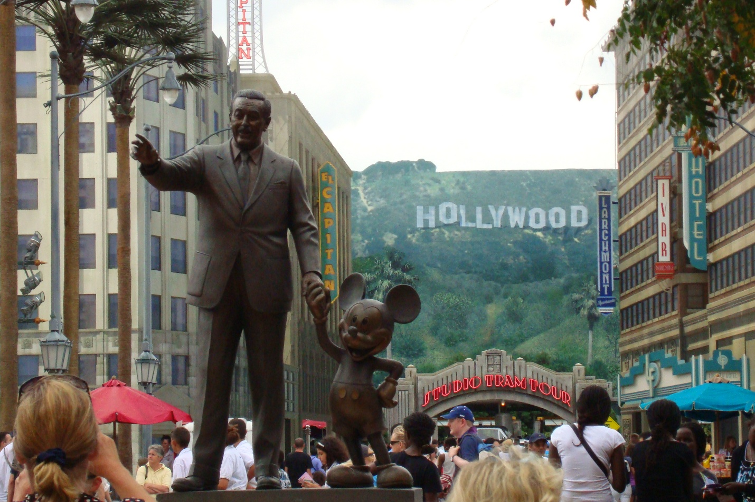
Čim smo ušli naišli smo na Šilju i slikali se sa njim. Izgleda da mu se mama najviše obradovala.
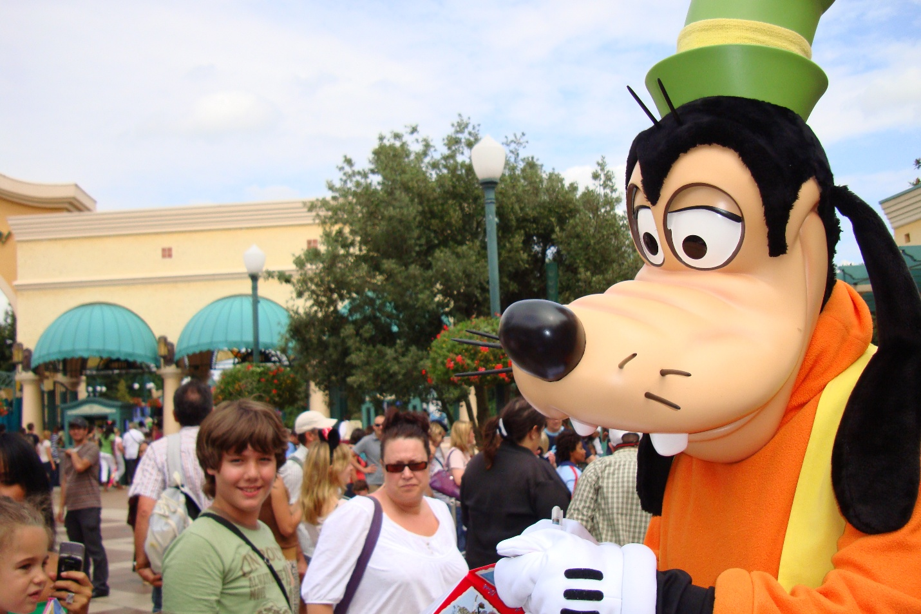

Gledali smo uživo snimanje akcionog filma. Ispred nas su se automobili jurili, vozili sa strane na dva točka, uletali u pijacu, vozili kroz vatru, čovek iskakao kroz izlog i lomio ga, čovek trčao zapaljen. Onda su nam pokazali montiran materijal i ne može da se veruje da su sve snimili na tako malom prostoru a deluje kao jurnjava kroz grad. Bio je i auto Munja Mekvin kome se Petar obradovao. Bio je i fazon kao dali su devojci iz publike da vozi auto a dole sa druge strane sedi čovek i upravlja. Nije ni ona znala.
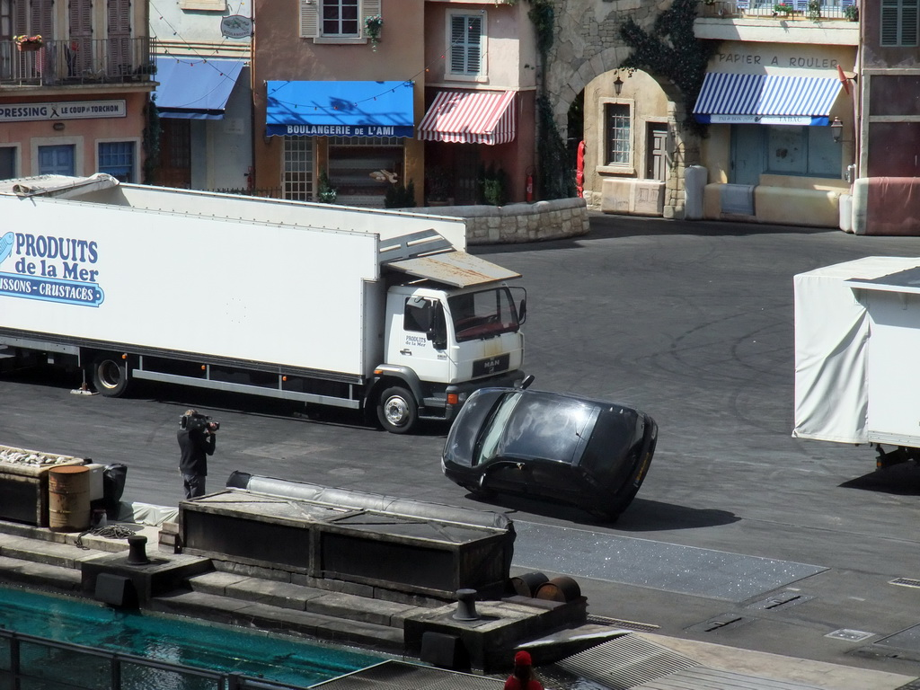
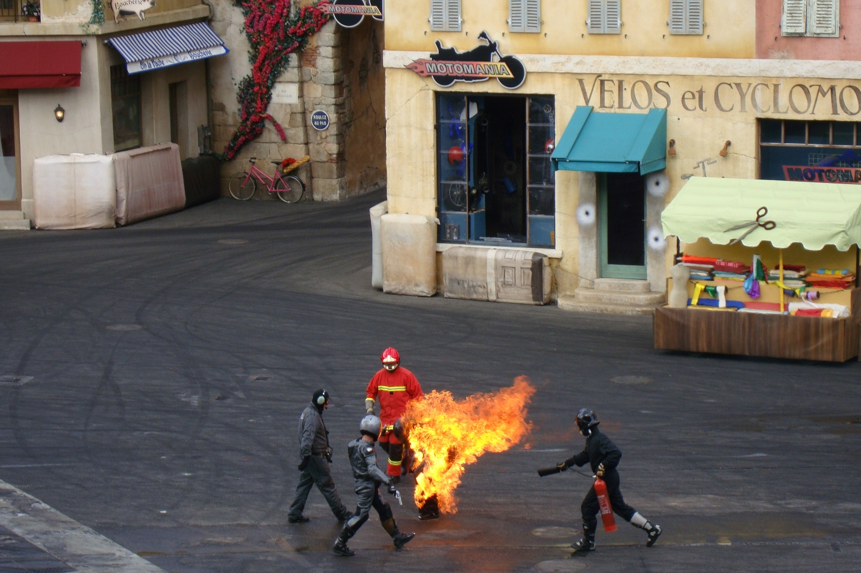
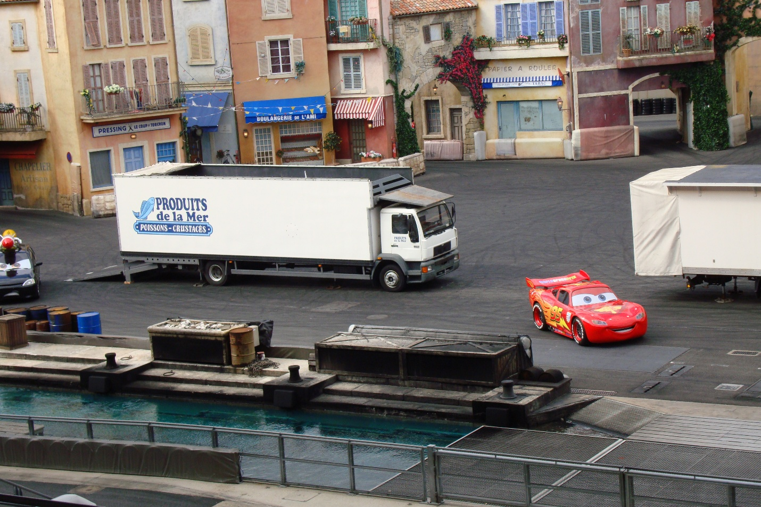

Gledali smo i film u koji ulazi čovek iz publike pa ide kroz razne stare poznate filmove i učestvuje u njima. Jure ga, zaljubljuje se. Jedan ratnik da mu pomogne, baca mač, cepa se platno na kom gledamo film, mač ogroman pada ispred nas i čovek iz publike koji je ušao u film izlazi. A dok je bio u filmu i išla pesma "Singing in the rain", kiša je padala i po nama.
Onda smo gledali miks crtaća na različite teme: mama i deca pa scene iz raznih crtaća, zaljubljivanje... Bio je i jedan prostor gde su bile slike koje se pokreću pa se dobije crtać i nešto sa različitim glavama, telima i nogama da se okreće i uparuje, to im se svidelo da okreću.
Kupili smo im sokove. Petar je dobio Fantu, prvi put, i uporno ju je zvao Nafta. "Daj mi još malo Nafte".
Bila je parada Cars and Stars. Prvo su delili autograme, pa igrali i pevali i na kraju se odvezli kolima. Bili su: Miki i Mini, Paja i Pata, Šilja, Kruela De Vil i Gaston, Snežana i zla kraljica, Mala Sirena, Meri Popins, Lilo i Stič, Monsters Vali, Ratatui pacovi, Mulan, Džasmin i Aladin, Vudi i devojka.
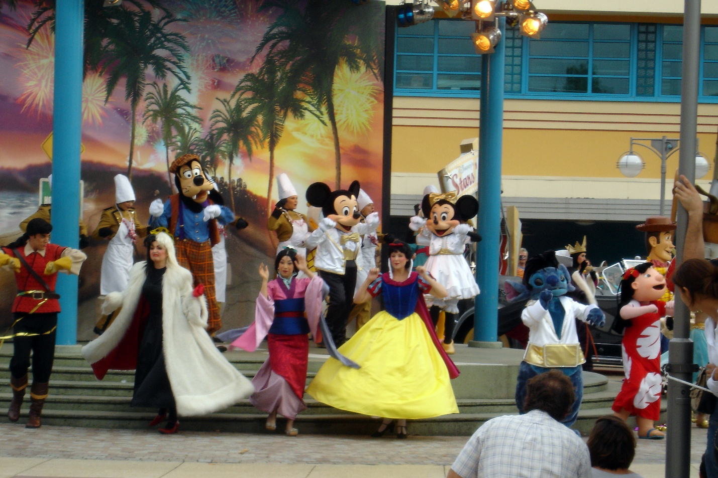
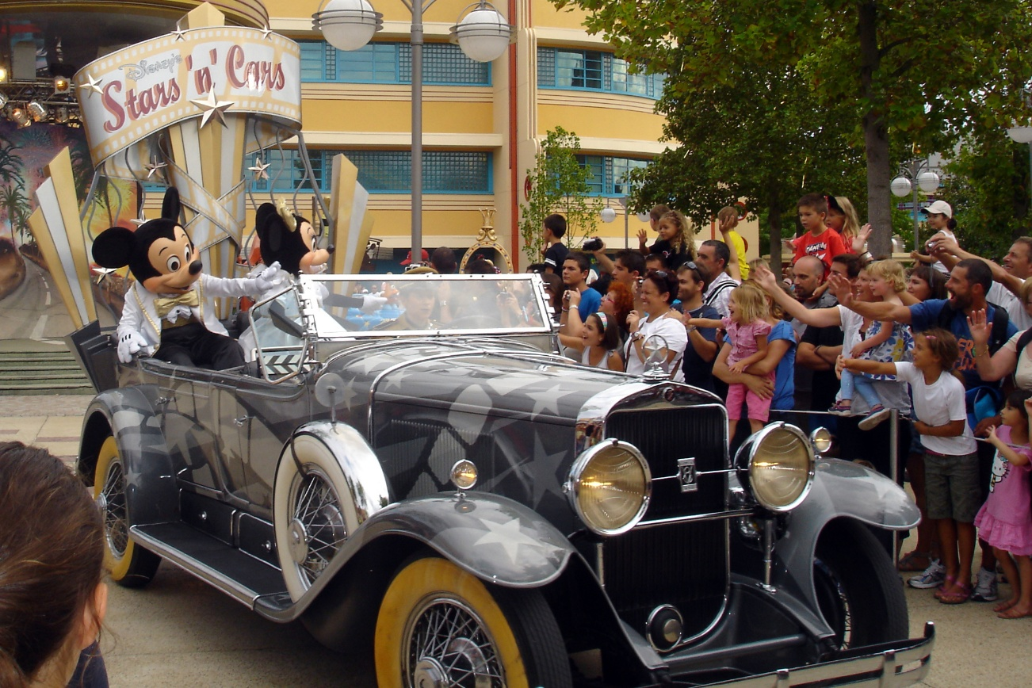
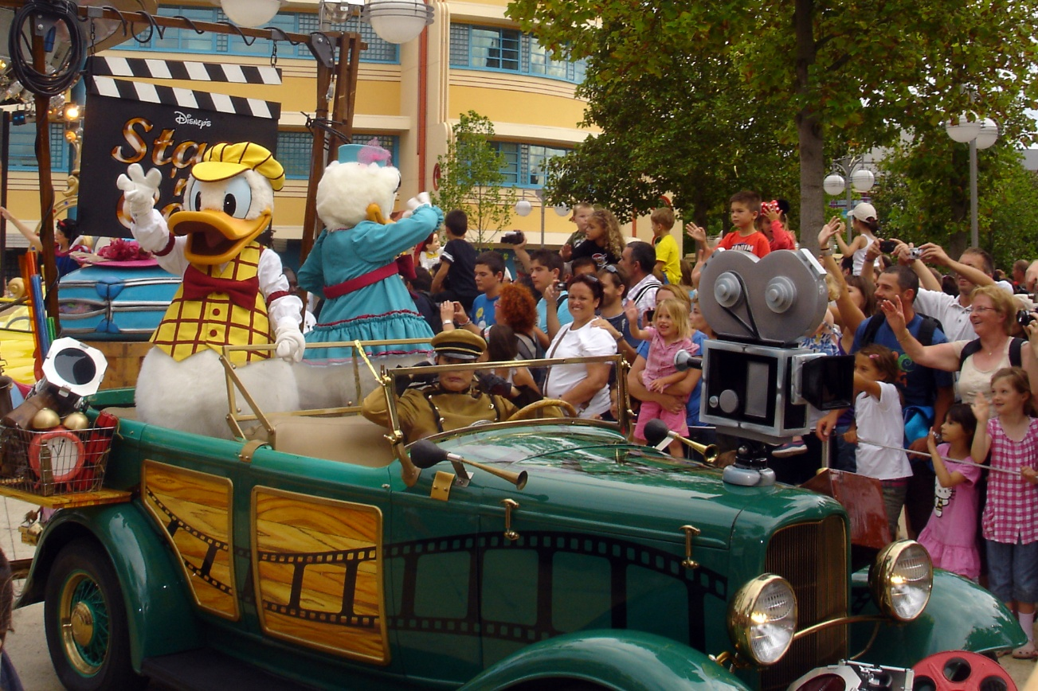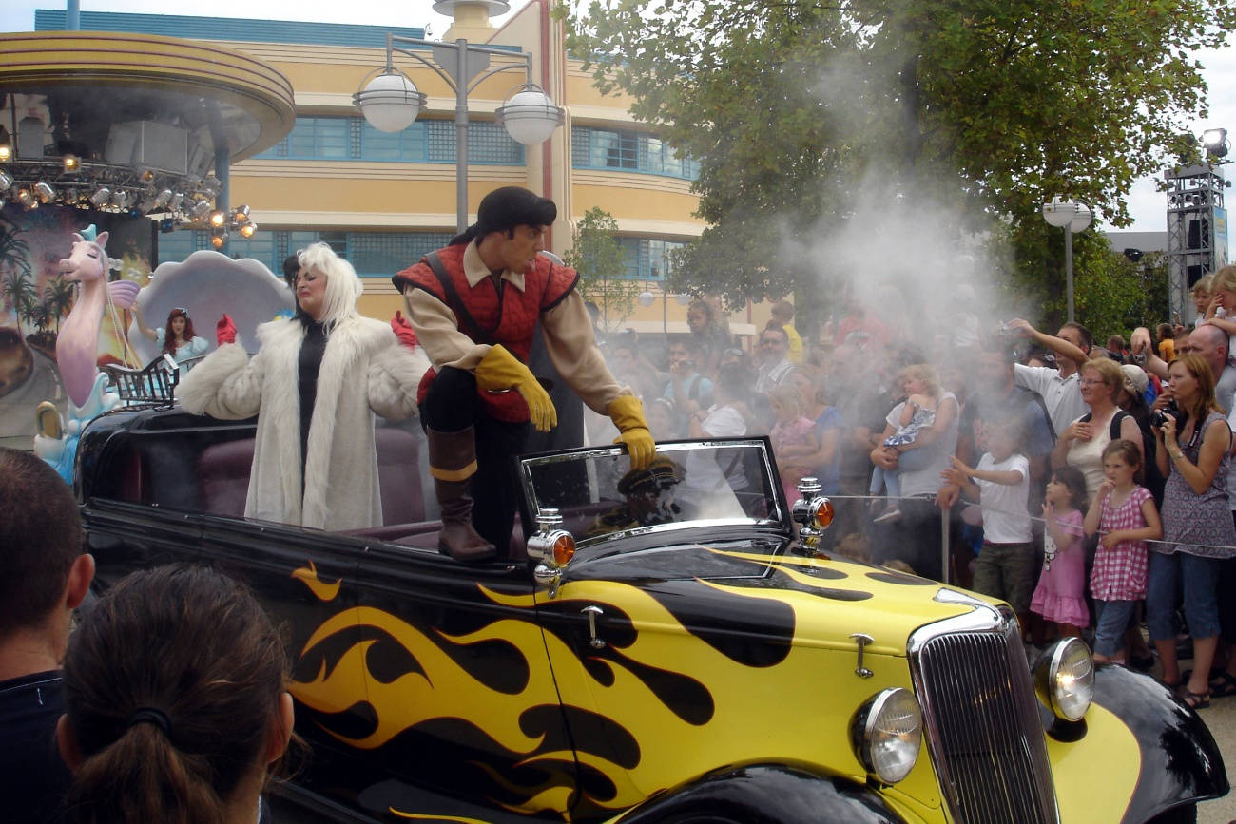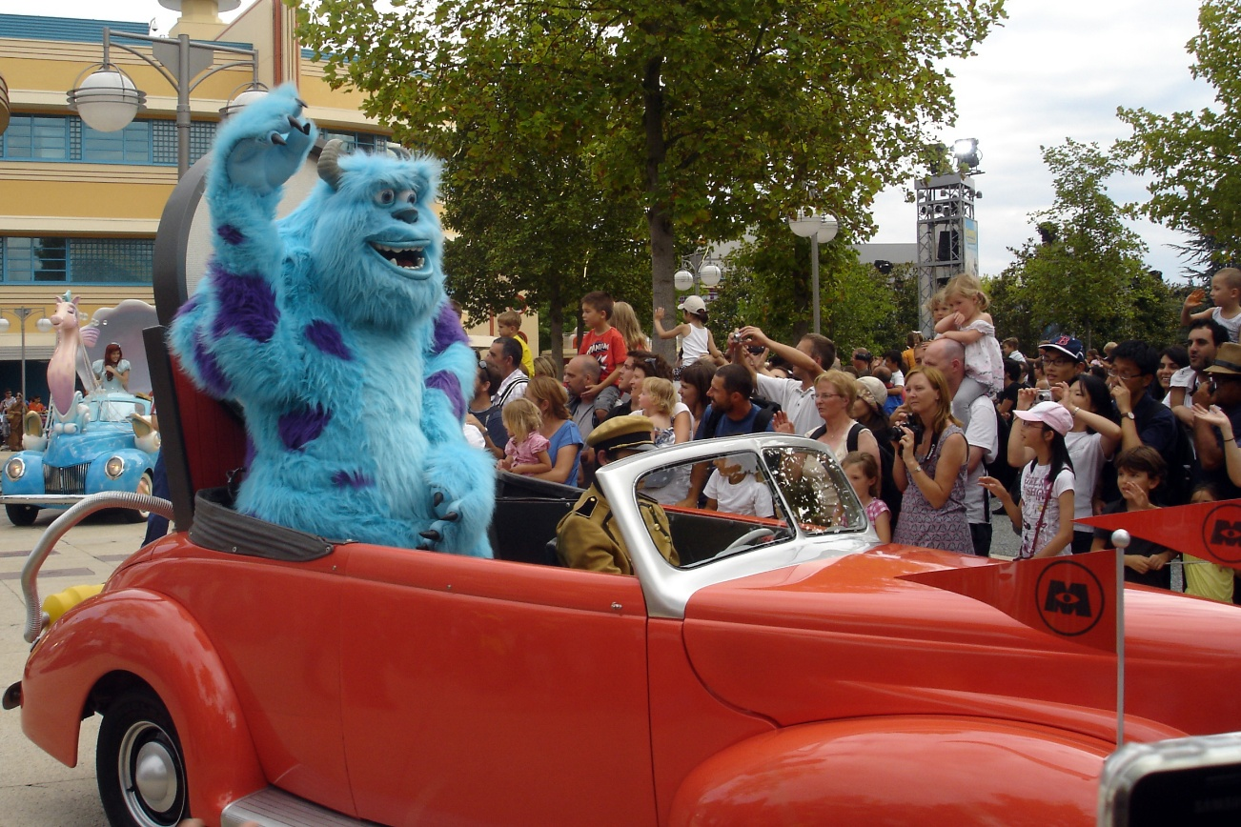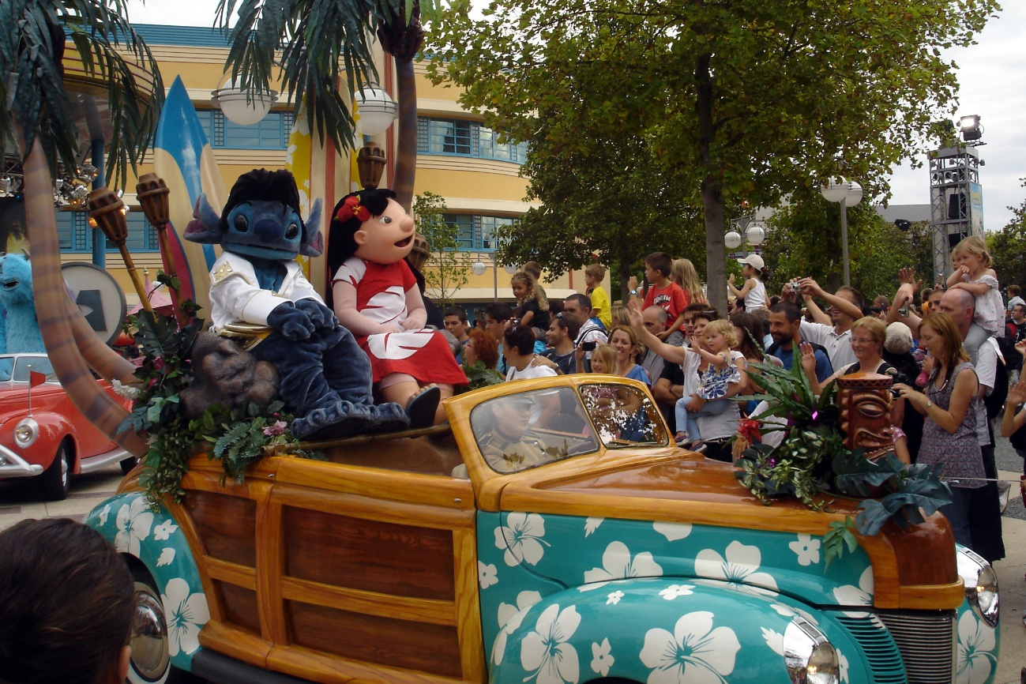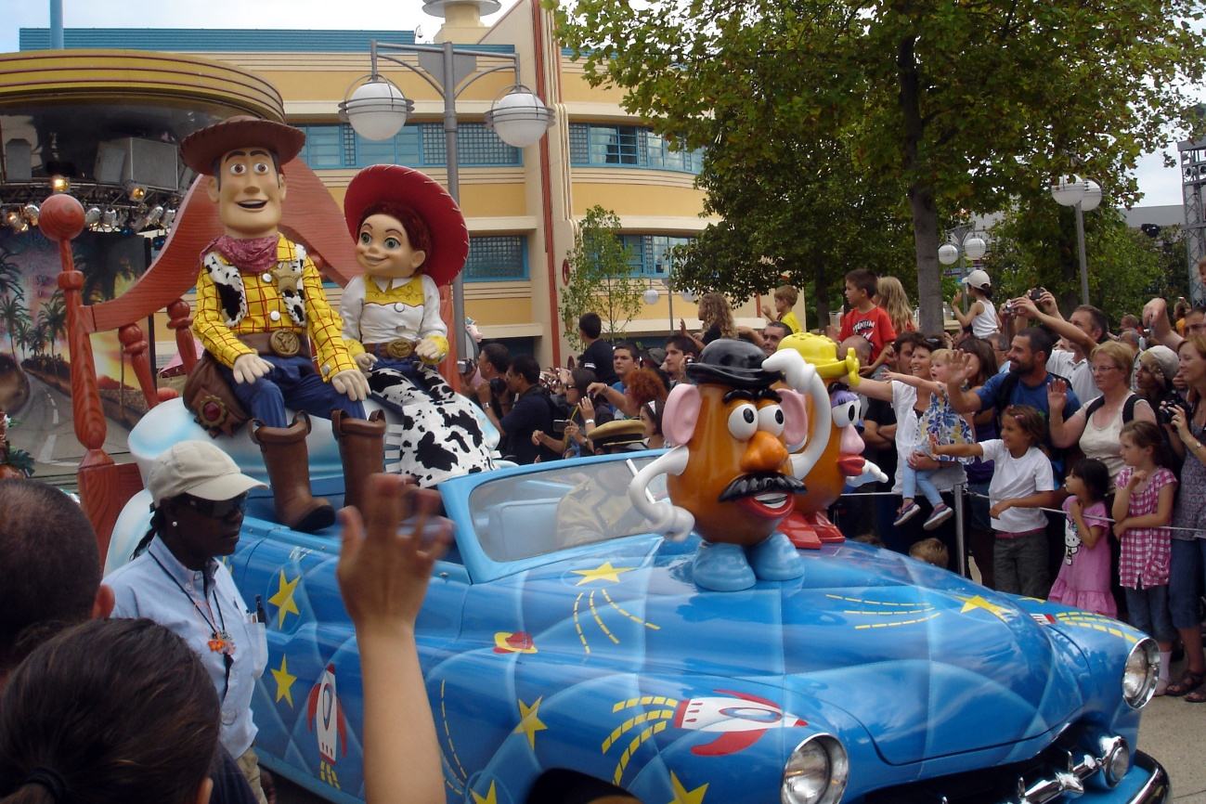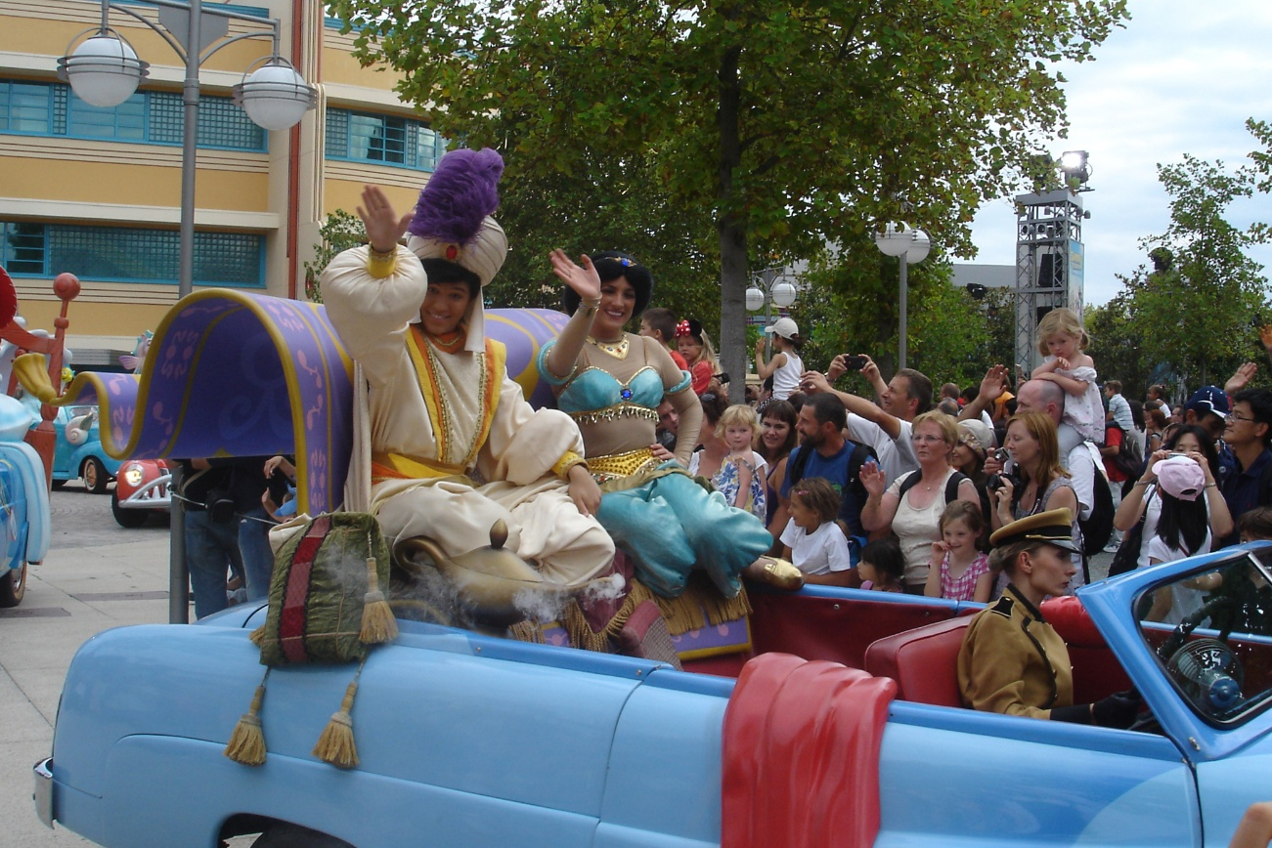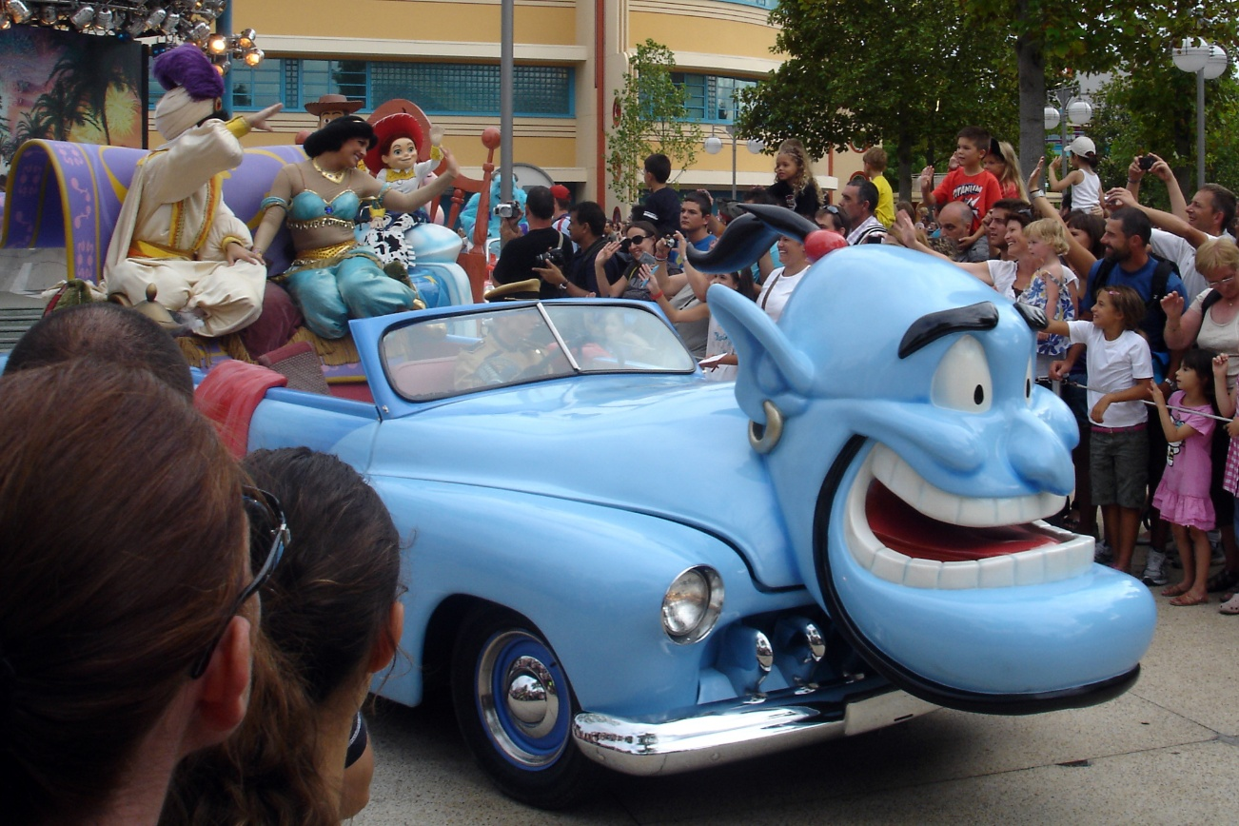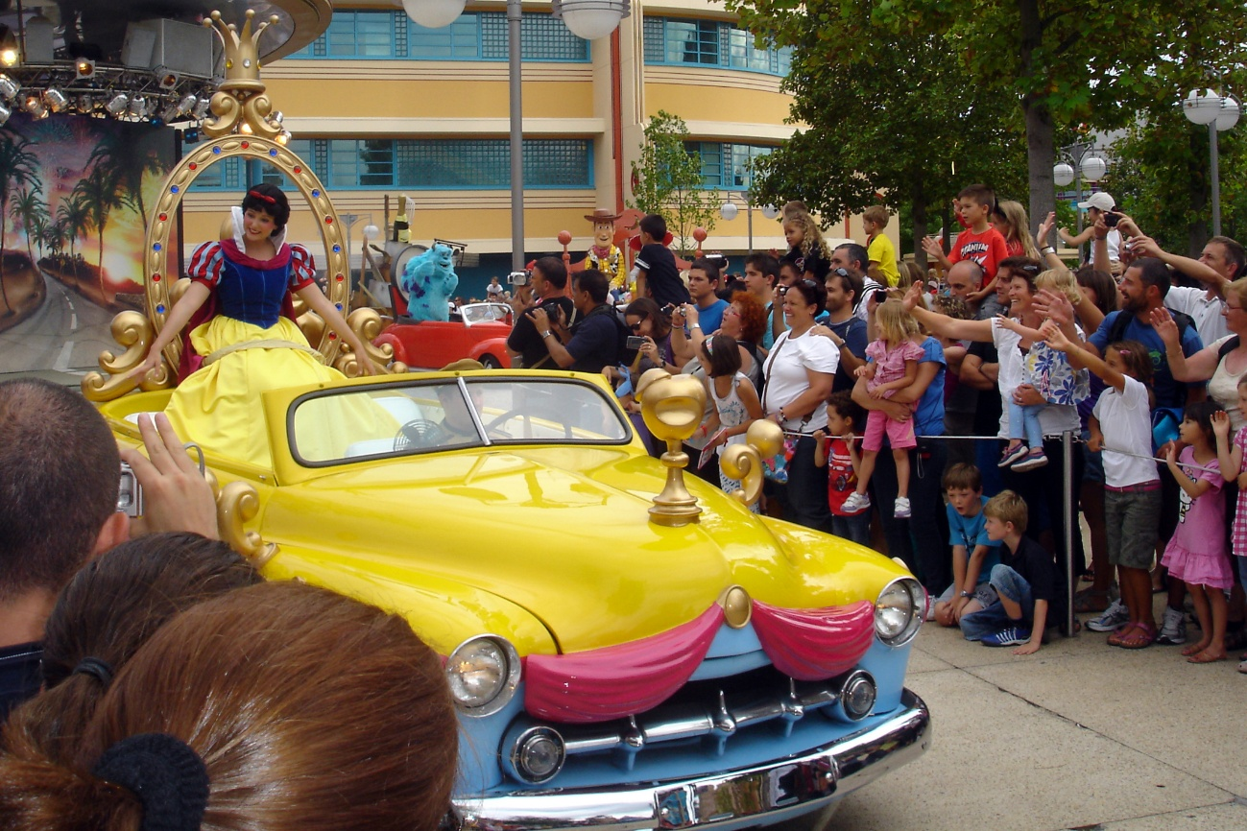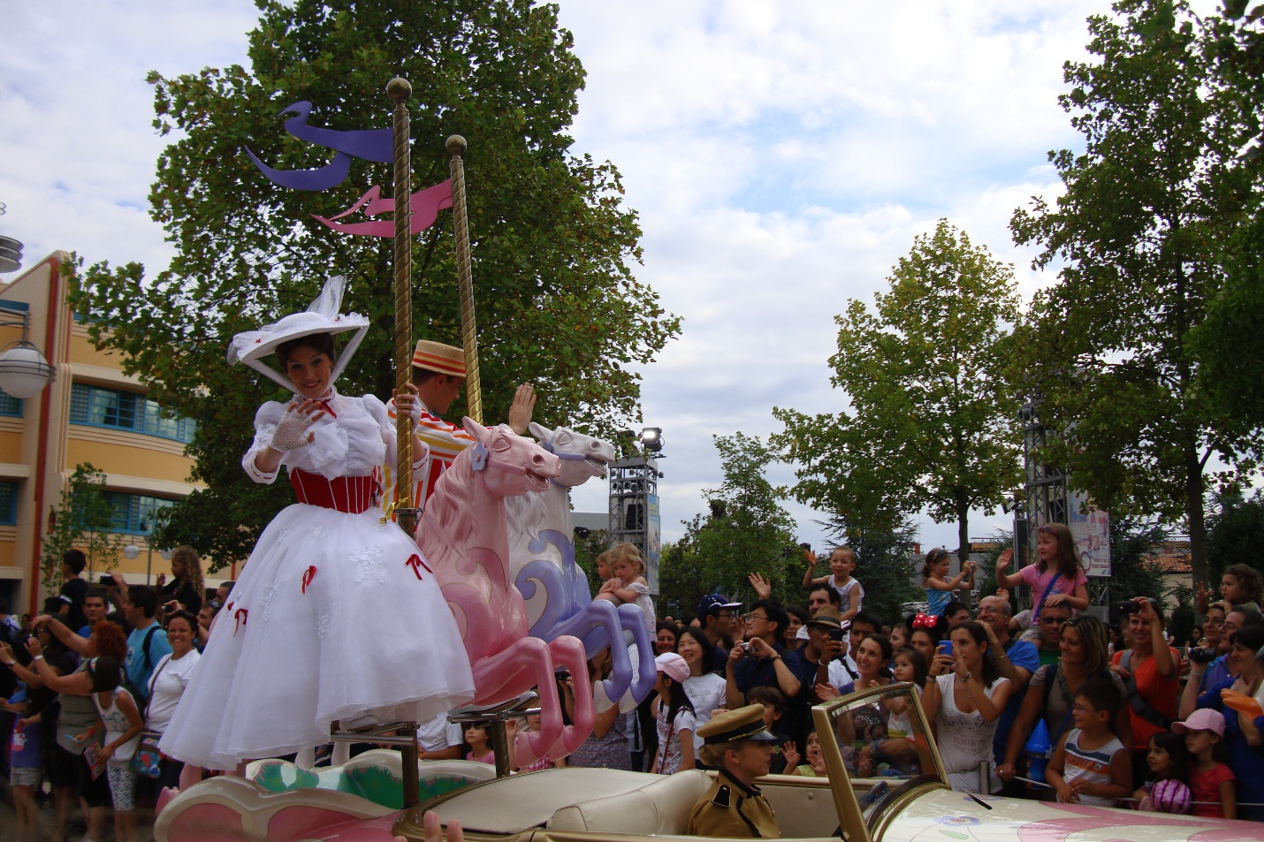
Vratili smo se u Diznilend.
Išli smo na Pinokia. Pinokio je Lukin prvi crtani, zato nam je posebno drag. Prvo se vozi kroz deda Đepetovu sobu sa drvenim figuricama koje je napravio, pa Vila daje život Pinokiu, pa Pinokio igra sa lutkama na konopcima, Stromboli, Pinokio laže i raste mu nos, Pinokio na ostrvu postaje magare, završava u ustima kita i srećan kraj sa dedom.

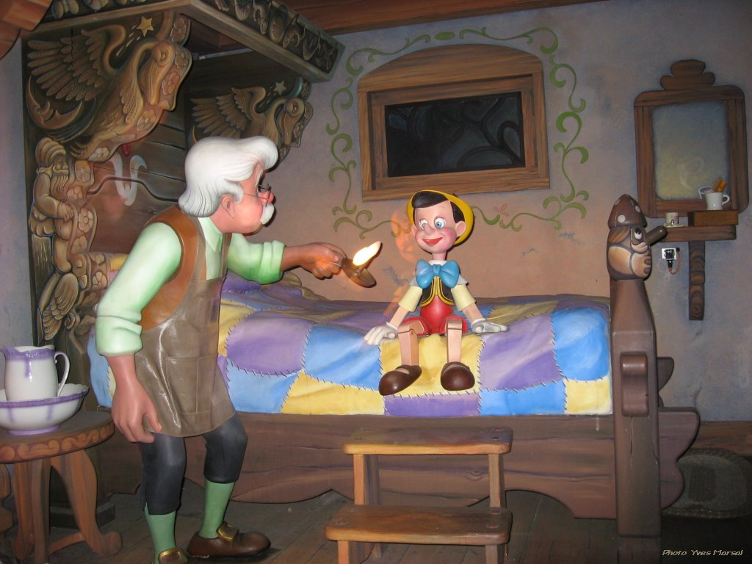

Sledeća je Snežana i sedam patuljaka. Ulazimo vozeći se u sobu punu prljavih sudova i životinja koje pomažu Snežani, sobu gde sviraju patuljci, zla veštica sa jabukom, Snežana i princ i srećan kraj oni na konju. Za baš malu decu može biti strašno.
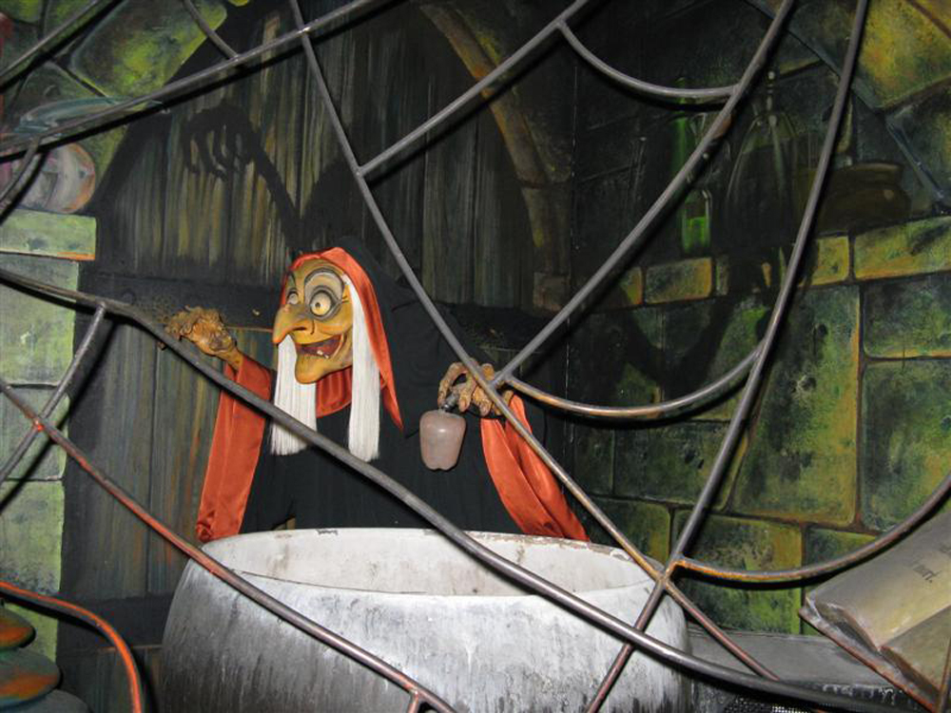

Drugi dan smo stigli na paradu "Once upon a dream". To je mamina vizija Diznilenda. Čuje se muzika i dolaze igrači, pa šetaju - đuskaju Pluton i veverice Čip i Dejl i stiže veliko prevozno sredstvo u obliku knjiga na kome su veliko Sunce i Mesec. Napred su Miki i Mini sa Pajom, mašu, nazad na knjigama sedi Šilja. Sledeći su kuća iz koje viri velika Alisa iz zemlje čuda sa figurama ludog zeca i gusenice, a dole šetaju kraljica Srce, šeširdžija, karte. Sa druge strane je Pinokio. Onda su junaci iz Toj Storija (Petrovi omiljeni) Vudi, Baz, igračke na knjizi i šetaju zeleni gumeni vojnici; a sa druge strane su Vini Pu i Tigar a šetaju magarence i Praslin. Pa idu Anjini omiljeni Kralj lavova sa Simbom, Timonom, Pumbom, Rafikijem, a sa druge strane je Knjiga o džungli sa medom Baluom i kraljem majmuna. Onda idu kola sa zloćama Grdana, Skar iz kralja lavova, Ursula iz male sirene, zla kraljica iz Snežane. Zatim šetaju gusari, Kapetan Kuka i Smi a na brodu trčkaraju Vendi i Petar Pan; sa druge strane je Meri Popins jaše konjića iz luna parka. I na kraju su princeze sa prinčevima: Mala Sirena, Snežana, Lepotica i Zver, Dijana, Pepeljuga. Stvarno je parada nešto prelepo.
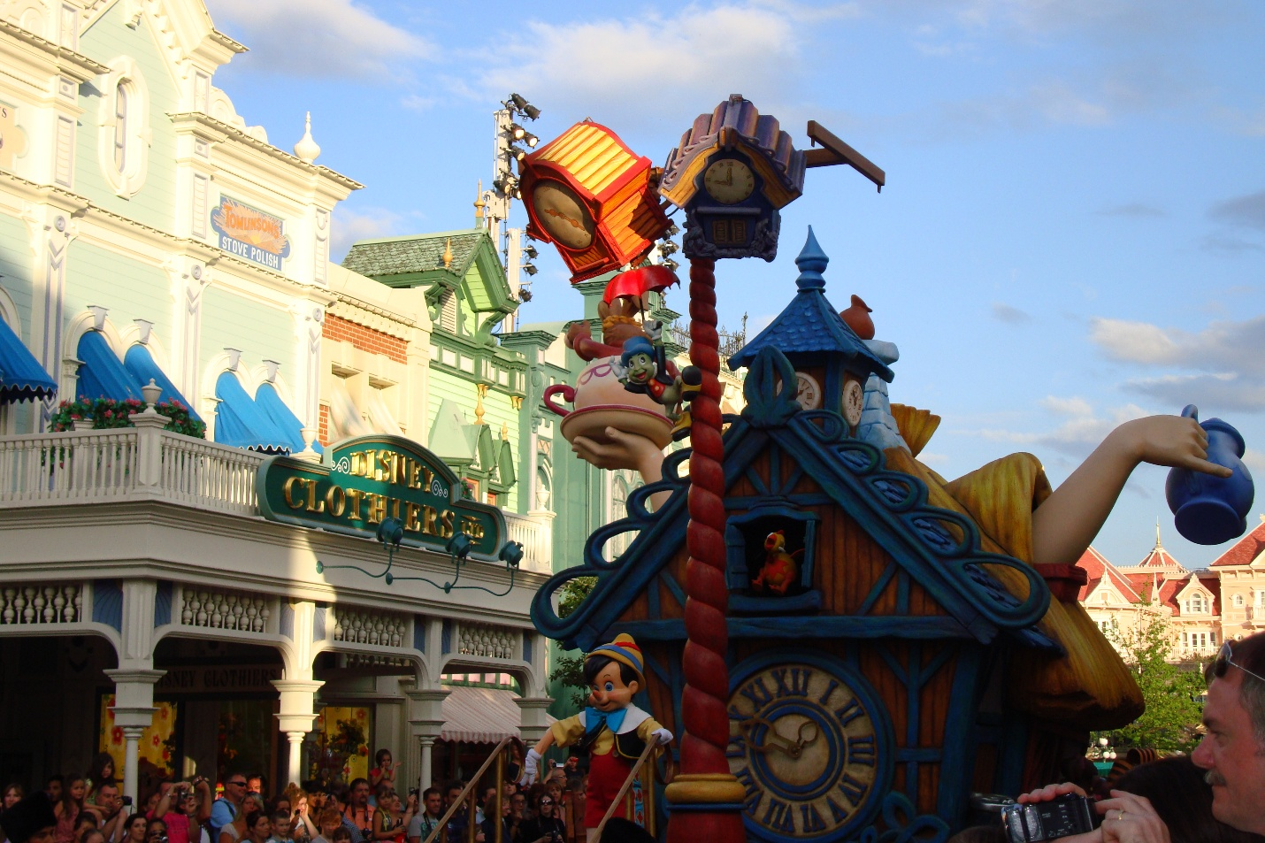
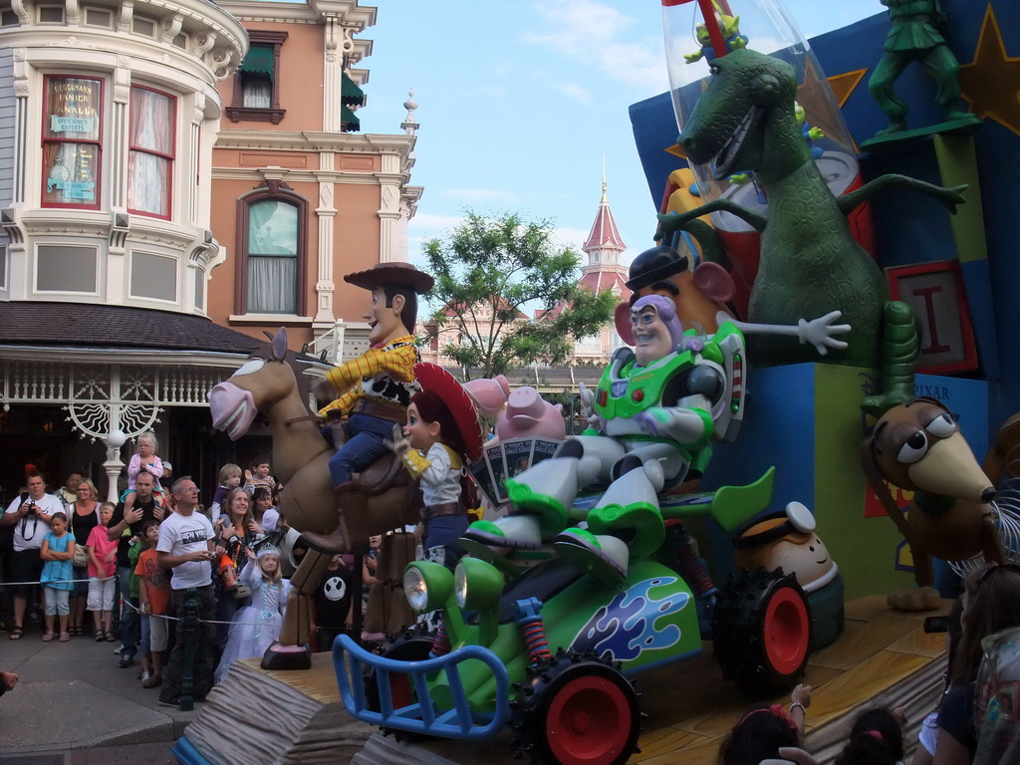
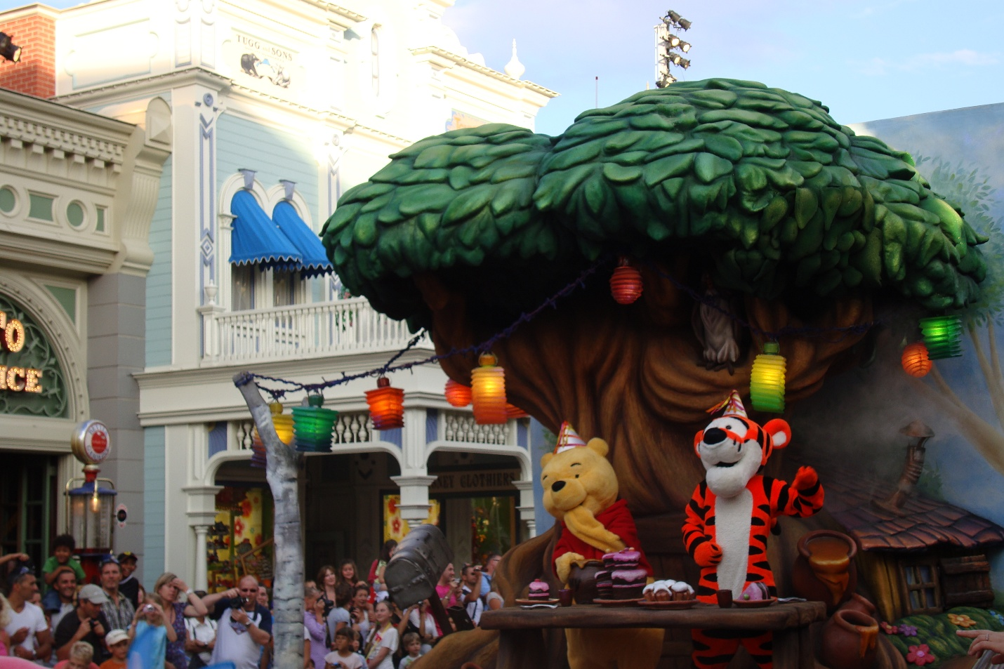
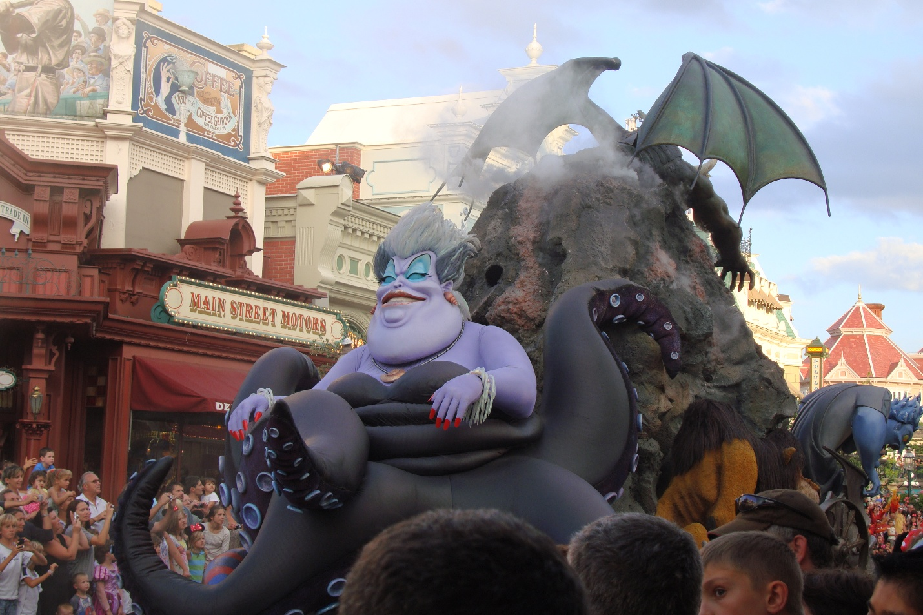
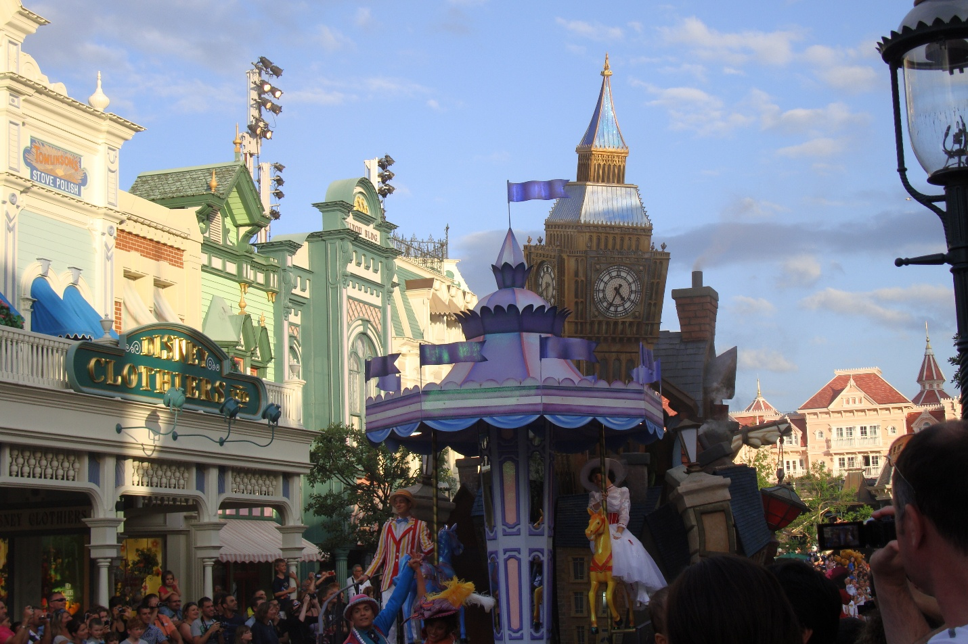
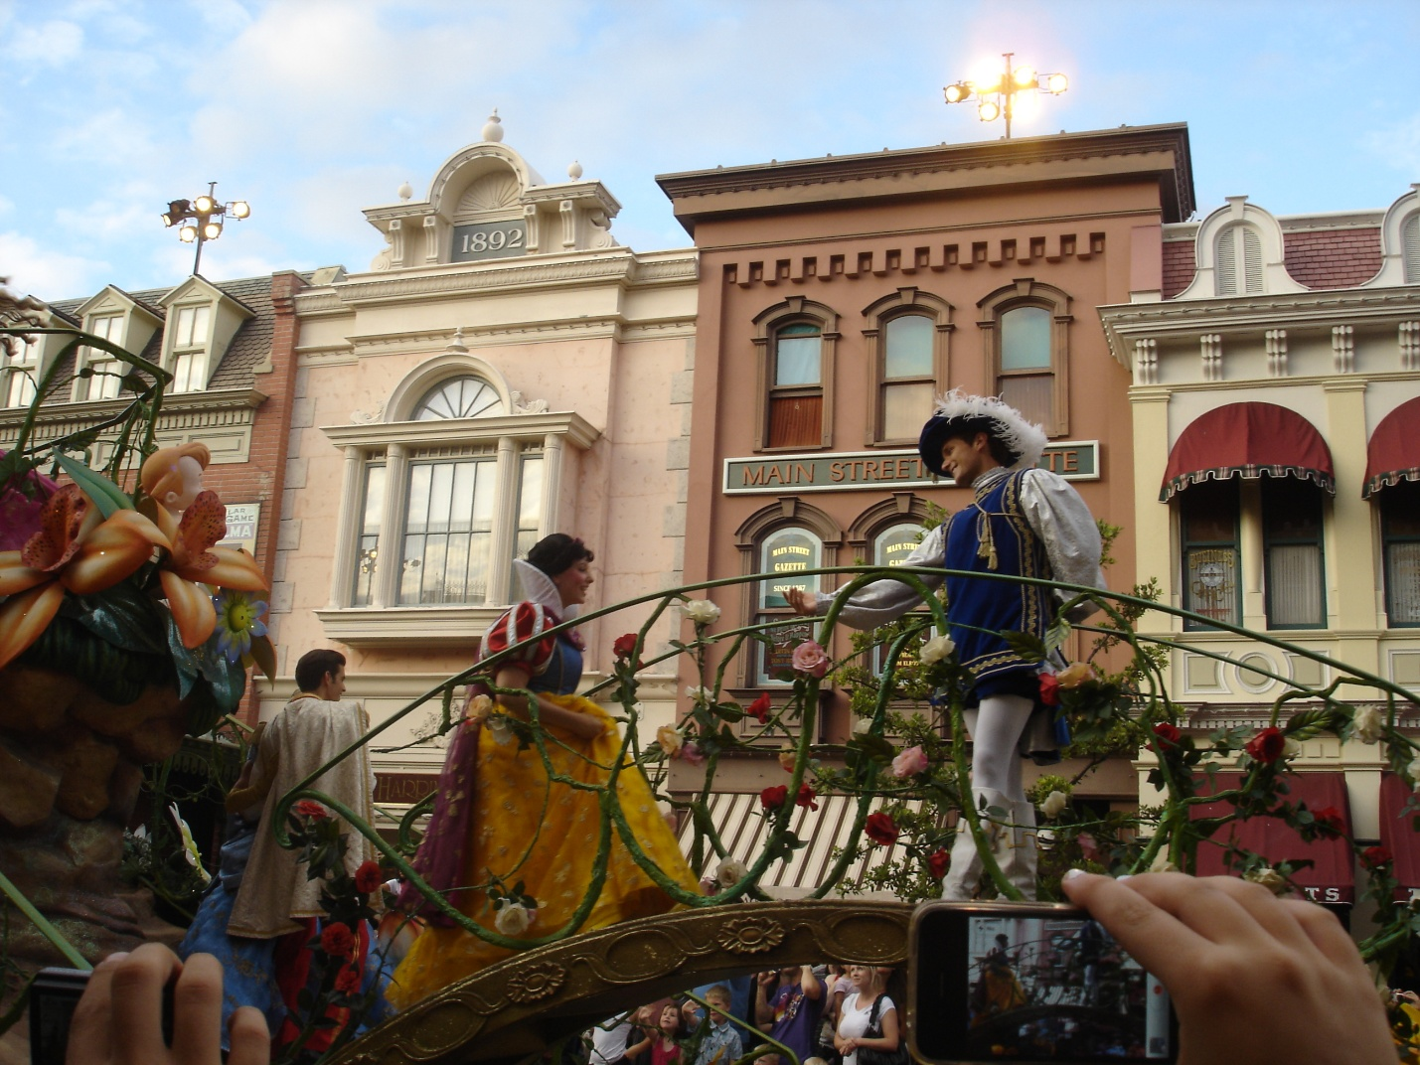

Luka je žurio u kuću strave i užasa. Uopšte se nije plašio. Utisak je da su je odlično napravili ali da se nismo uplašili. Spušta se liftom gde su lepe slike koje se pretvaraju u strašne kako se lift spušta. Npr devojka sedi na obali reke noge u vodi, spuštamo se a onda vidimo čudovište pruža šape prema njenim nogama. Sedamo i vozimo se. Tema je duh mlade koju je mladoženja ostavio. Ona kao duh proleće pored nas, pa ima njena figura a preko lica puste film sa raznim izrazima lica, pa neke velike kamene glave koje kao da govore. Ima glava koja se okreće u kugli. Holograma duhova koji se pojavljuju i nestaju, kostura raznih, zvukova vrištanja i slično.
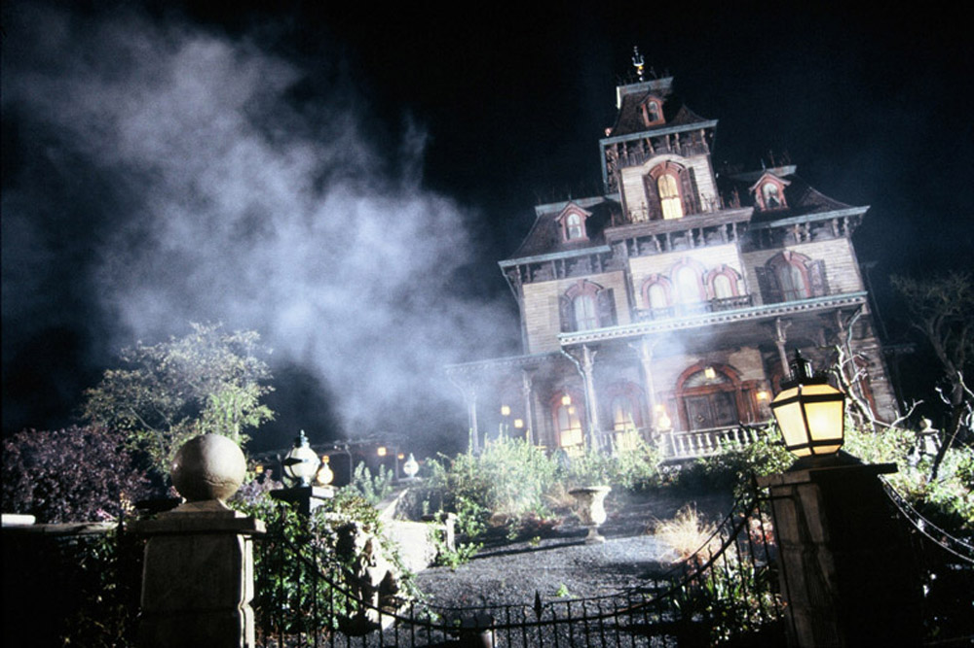

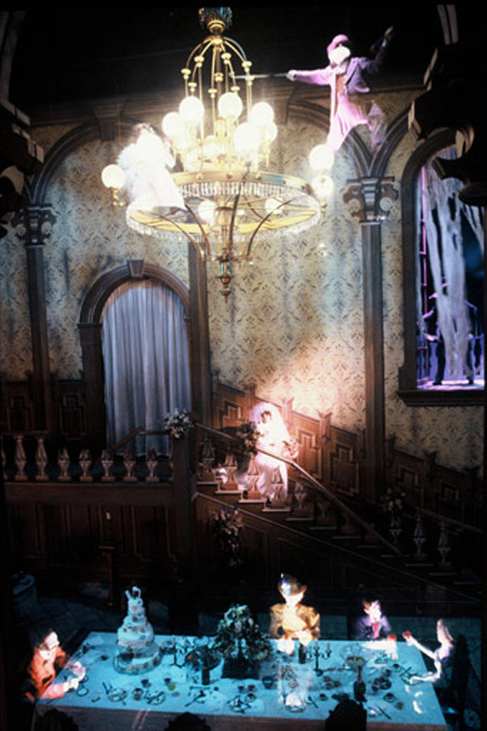
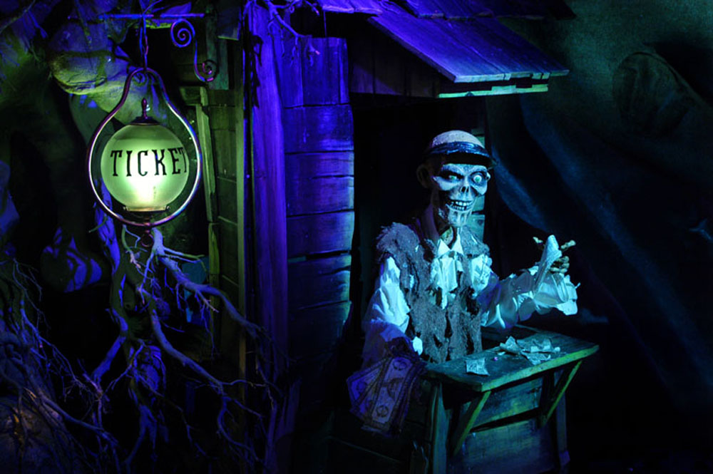

Posle kuće strave i užasa smo otišli na pirate sa Kariba. Bili su više nego što smo očekivali. Vozi se brodićima, prvo kroz gradić gde se čuju pijani gusari kako pevaju. Tu su i žene, koze, svinje. Dva pirata se bore, mačuju. Onda krećemo u mračniji deo među pećine. Jedan pirat nam preleće iznad glave sa nožem u zubima. Nailazimo na napuštene i zapuštene predele, kafane sa kosturima gusara i na kraju vidimo veliku gomilu blaga, zlata, nakita na kojoj sedi kostur.
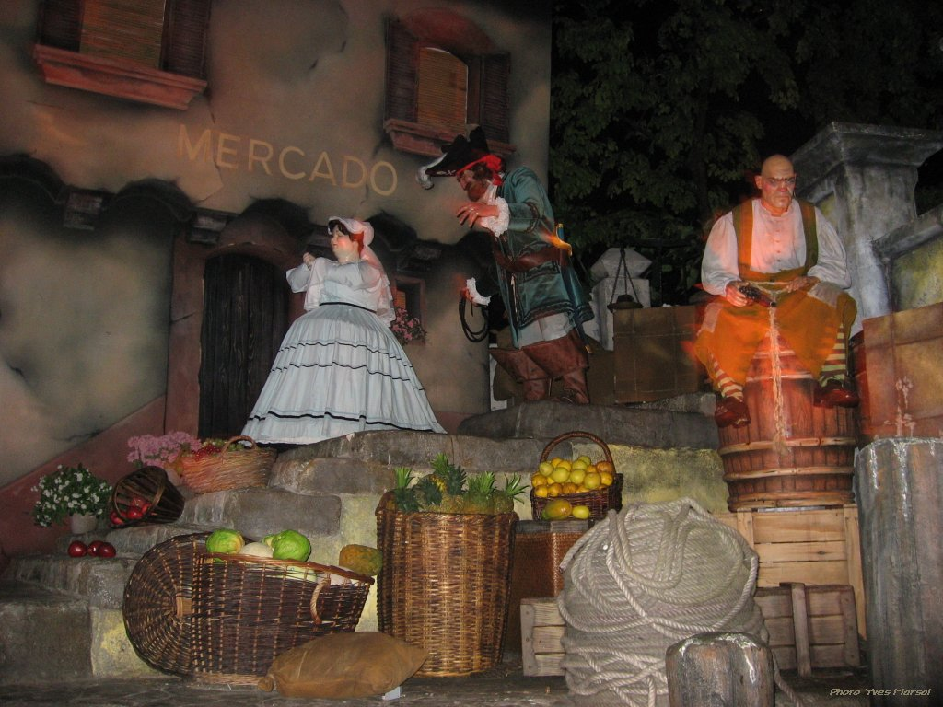

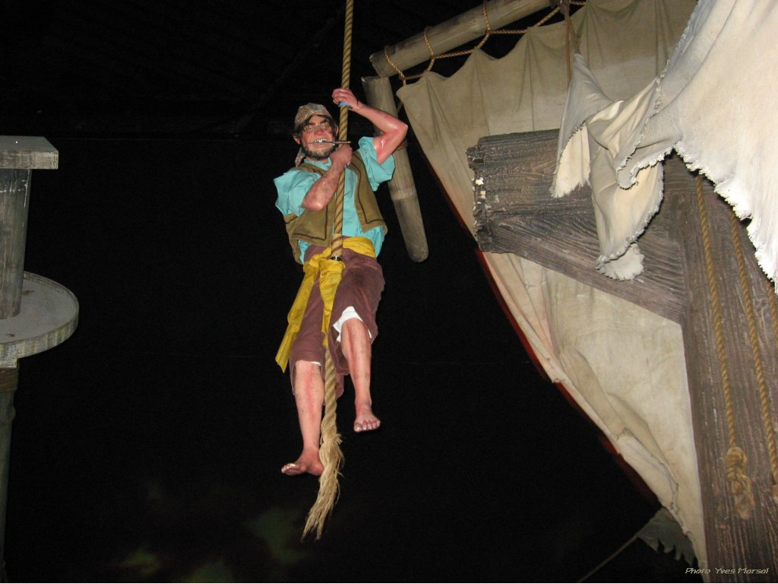

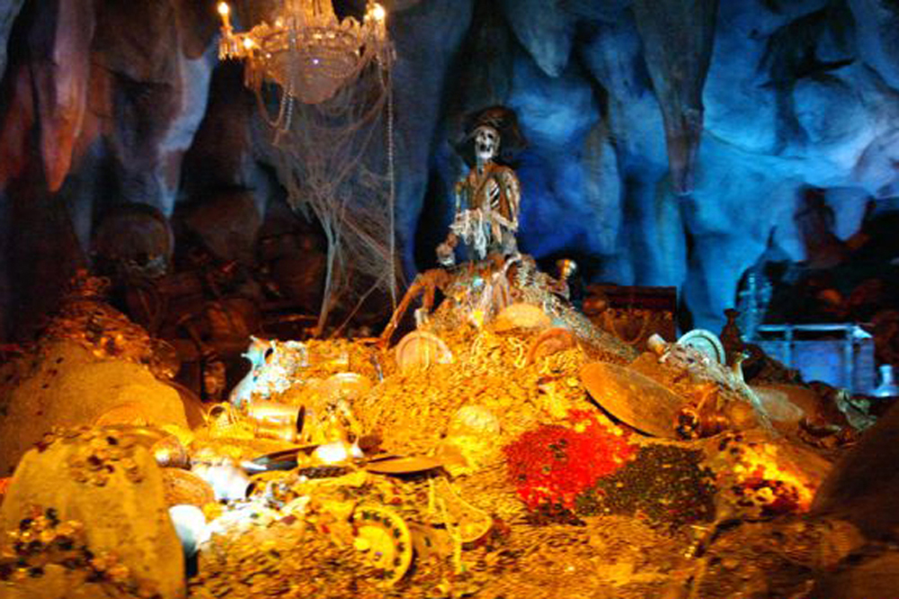

Obišli smo podmornicu Nautilus i završili naravno opet na Baz Lajteru.
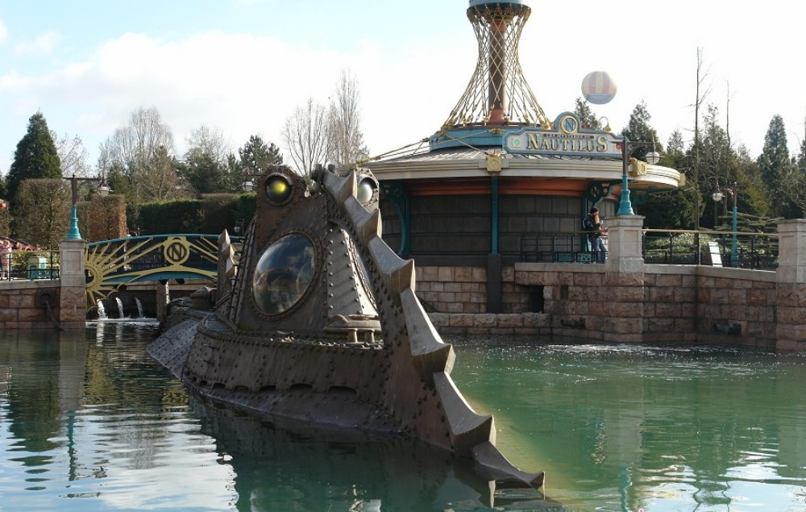

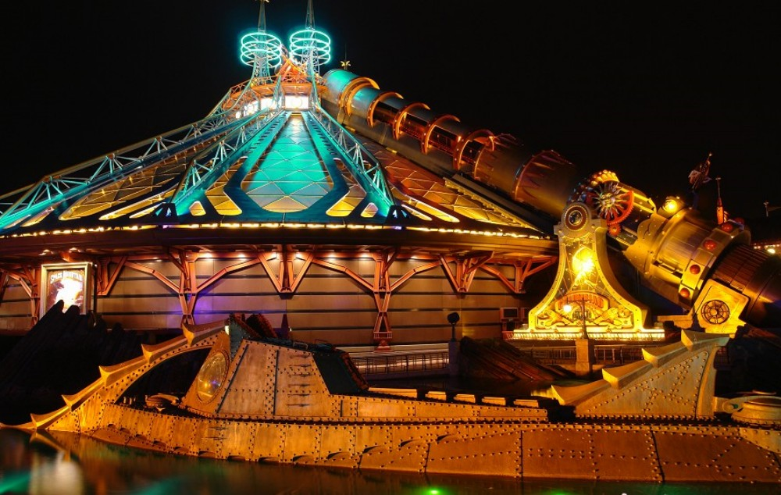

Za kraj opet parada Fantillusion i vatromet, tako da smo se na najlepši način pozdravili sa Diznilendom.
